Авторлық бағдарлама
«Бағдарлама негіздері. Python бағдарламалау тілі (6-7 сынып)»

Алматы
2023
Түсініктеме хат
«Ақпарат – адамзаттың екінші тынысы» деген қанатты сөз бүгінгі цифрлық қоғамның шынайы болмысын дәл сипаттайды. ХХІ ғасырдың қарқынды технологиялық даму үдерісінде ақпараттық-коммуникациялық технологиялар (АКТ) білім беру саласының барлық деңгейіне дендеп еніп, әсіресе мектеп бағдарламаларындағы бағдарламалау негіздері мен Python тіліне деген сұранысты күрт арттырды. Қазіргі таңда Python тілі тек кәсіби программистер үшін ғана емес, мектеп оқушыларына да қолжетімді әрі қолайлы тіл ретінде қалыптасып отыр. Оның синтаксисінің қарапайымдылығы, құрылымының логикалық анықтығы және әмбебаптығы Python-ды бастауыш деңгейдегі оқушылар үшін де тиімді құралға айналдырады. Осындай қолжетімділік пен функционалдылықтың үйлесуі бұл тілді мектеп бағдарламасына енгізудің маңыздылығын нақтылай түседі. Цифрлық дәуірде сауатты болу – тек мәтіндік ақпаратты оқу мен жазу қабілеті емес, сонымен қатар алгоритмдік ойлауды меңгеру, ақпаратты құрылымдау, логикалық байланысты жүйелеу мен оны нақты өнімге айналдыра білу қабілеті. Мұндай дағдыларды дамытуда Python тілі мінсіз мүмкіндік ұсынады. Ол оқушының ойлау икемін қалыптастырып, нақты өмірлік жағдайлармен байланыс орнатуға жол ашады. Python тілінде жазылған қарапайым бағдарламалар арқылы оқушы өз бетінше логикалық тапсырмаларды шеше алады, бұл – шығармашылық қабілет пен дербес ойлаудың айқын көрінісі. Мұндай танымдық белсенділік баланың ішкі мотивациясын арттырып, пәнге деген қызығушылығын тереңдете түседі.
Бағдарламалау – тек код жазу емес, ол – ой құрылымын қалыптастыру, мәселені бірнеше қырынан талдау, тиімді шешім қабылдау үдерісі. Python бұл үдерісті жеңілдетеді. Оның құрылымы оқушының зердесін артық техникалық күрделілікпен жүктемей, тек мағыналы әрекетке бағыттайды. Оқушының "неге?" және "қалай?" деген сұрақтарға жауап іздеуі, тілді меңгеру арқылы нақты іс-қимыл жасауға көшуі – мектеп бағдарламасындағы білім берудің практикалық құндылығын арттырады. Әсіресе 6-7 сынып оқушыларына бағдарлама құрылымын интуитивті түрде ұсынуы Python тілін баланың психологиялық даму ерекшеліктеріне бейімдейді. Python тілінің тағы бір маңызды қыры – оның қолдану аясының кеңдігі. Бұл тілмен деректерді өңдеу, график сызу, робототехникамен жұмыс, веб-қосымша құрастыру, тіпті жасанды интеллект негіздерін де оқытуға болады. Мұндай ауқым оқушының көкжиегін кеңейтіп, мектеп қабырғасында жүріп-ақ нақты болашақ мамандықтарға алғашқы қадам жасауына мүмкіндік береді. Қазіргі заманда ғылым мен технология тоғысында пайда болған әрбір жаңашыл шешімнің түбінде алгоритм жатыр десек, сол алгоритмдерді Python арқылы игеру – уақыт талабы. Бұл оқушыларды тек пайдаланушы ретінде емес, белсенді жасаушы ретінде қалыптастырады. Қоғамда болып жатқан цифрлық трансформация үдерістері білім беру мазмұнына да түбегейлі өзгерістер әкеліп отыр. Бүгінгі мектеп оқушысы – ертеңгі IT саласының кәсіби маманы, я болмаса техникалық білімді шығармашылықпен ұштастыра алатын инженер, дизайнер, зерттеуші болуы мүмкін. Осындай әлеуетті ашу үшін білім мазмұнының өзегі нақты өмірмен сабақтас болуы тиіс.
Python тілінің оқу бағдарламасына енуі – осы сабақтастықтың айқын көрінісі. Ол қазіргі қоғамның талабына жауап береді және болашақтың бағыт-бағдарын көрсетеді. Оқушы мектеп қабырғасында-ақ өз қабілетін тануға, оны дамытуға және өз бетінше білім алуға дағдыланады. Python-ды үйрену барысында оқушылар деректер құрылымы, шартты операторлар, циклдер, функциялар сияқты негізгі ұғымдарды меңгереді. Бұл ұғымдар тек техникалық білім емес, кең мағынадағы когнитивтік құзыреттілікті де дамытады. Мәселен, шартты операторды түсіну – таңдау жасауды, циклді пайдалану – қайталанатын әрекетті тиімді жоспарлауды, функция құру – әрекеттерді жүйелеуді меңзейді. Мұндай білім оқушының күнделікті өміріне де әсер етеді: ол ақпаратты саналы түрде қабылдауға, әрекетін логикалық тұрғыда жоспарлауға, мәселені тиянақты шешуге бейімделеді.
Python тілін оқыту сонымен қатар командалық жұмыс дағдысын, сандық сауаттылықты және жаһандық технологиялармен тіл табысу қабілетін қалыптастырады. Оқушылар түрлі жобалар жасап, ортақ кодтармен жұмыс істей отырып, пікір алмасуды, идеяны қорғай білуді, өз ұстанымын дәлелдеуді үйренеді. Бұл – болашақ кәсіби ортада аса маңызды дағдылар. Білімнің осындай интеграцияланған сипаты бүгінгі мектеп оқушысына тек техникалық білім беріп қана қоймай, толыққанды тұлға ретінде қалыптасуға ықпал етеді. Білім беру кеңістігінде Python тілінің ерекше орны тағы да оның болашақ кәсіби салалармен байланысында байқалады. Ғылым, экономика, медицина, экология, тіпті гуманитарлық салалар да Python арқылы түрлі аналитикалық, модельдік, автоматтандырылған шешімдерді жүзеге асырып келеді. Демек, бұл тілді мектеп деңгейінде оқыту – оқушыны әмбебап құралмен қаруландыру, оны болашақ кәсіби ортаға алдын ала дайындау. Мұндай дайындық стратегиялық тұрғыдан аса маңызды. Себебі қазіргі еңбек нарығы тек білімге емес, нақты дағдыға негізделген құзыреттілікті талап етеді. Python-ның ашықтығы мен тегін таралуы оның білім беру ортасына кең енуіне де жағдай жасап отыр. Қолдануға ыңғайлы редакторлар, оқулықтар, видеосабақтар мен интерактивті платформалар бұл тілдің мектепте тиімді оқытылуына мүмкіндік береді. Оның үстіне оқушылар арасында ақпарат алмасу, бір-біріне көмек көрсету дәстүрі Python үйренуді әлеуметтік жағынан да қызықты, өзара ынтымаққа негізделген үдеріске айналдырады. Мұндай орта оқушының өзін-өзі дамытуына, тәжірибе арқылы үйренуіне және рефлексия жасауына мүмкіндік береді.
Оқушыларға тек Python тілін үйретіп қою жеткіліксіз, ең маңыздысы – оларды ойлауға, ізденуге, жауапкершілікпен әрекет етуге үйрету. Бағдарламалау – техника емес, ойлау мәдениеті. Бұл мәдениетті қалыптастыру мектептен басталуы керек. Python тілі – осы мәдениетті дамытуға арналған ең икемді және әлеуетті құрал. Сондықтан оның қазіргі таңда білім беру жүйесінде өзекті болуы – кездейсоқтық емес, стратегиялық қажеттілік. Python тілінің мектеп бағдарламасына енуі – баланың логикалық, шығармашылық және технологиялық ойлау қабілетін бір уақытта дамытатын кешенді тәсіл. Бұл тіл оқушыға әлемді жаңа қырынан көруге, алгоритмдік ойлау арқылы шынайы өмірді модельдеуге мүмкіндік береді. Мұндай білім – болашақтың басты капиталы. Ақпарат дәуірінде білім тек ақпарат жинағы емес, ол – әрекетке негізделген парасат. Python осы парасатты қалыптастыратын тілді ғана емес, тәсілді де ұсынады. Демек, қазіргі таңда Python тілі – жай ғана бағдарламалау құралы емес, ол – жаңа ойлау формасының негізі.
Бағыты
Бағдарлама «Бағдарламалау негіздері. Python программалау тілі» тақырыбына негізделіп, жалпы білім беретін мектептердің 6–7 сынып оқушыларына алгоритмдік ойлау мен бағдарламалау мәдениетін игертуді көздейді. Бұл бағыт ақпараттық-коммуникациялық технологиялар саласының қазіргі даму үдерісін ескеріп, оқушылардың цифрлық сауаттылығын арттыруға бағдарланған. Python тілін меңгерту арқылы оқушылардың танымдық белсенділігін арттыру, өздігінен ізденуге дағдыландыру және шығармашылық тұрғыдан ойлауға бейімдеу қарастырылған. Бағдарлама пәнішілік және пәнаралық байланыстарға құрылған, яғни математикалық логика, физика мен жаратылыстану бағытындағы білімдермен сабақтасып, оқушының кешенді дамуын қамтамасыз етеді. Осылайша, бағыт білім мен дағдының тепе-тең дамуына негізделген, практикалық әрекетке бағытталған оқытуды жүзеге асырады.

Өзектілігі
Бүгінгі таңда әлемдік білім беру кеңістігінде бағдарламалау тілдерін ерте жастан оқыту трендке айналып отыр. Сандық қоғамда өмір сүретін жас ұрпақтың цифрлық ойлауын дамыту – заман талабы, ал Python тілі бұл үдеріске икемді әрі тиімді құрал бола алады. Python-ның құрылымдық қарапайымдылығы мен функционалдық байлығы оны жалпы білім берудің бастапқы сатысына енгізуге қолайлы тіл ретінде алға шығарады. Сонымен қатар, еңбек нарығында сұранысқа ие мамандықтардың басым бөлігі ІТ саласына қатысты, бұл – мектеп оқушыларын болашақ кәсіби бағытқа ерте бейімдеуді өзекті ете түседі. Бағдарлама осы қажеттіліктерді нақты ескеріп, оқушылардың теориялық білімін практикалық машықпен ұштастыратын тиімді білім беру моделін ұсынады.
Жаңалығы
Бағдарлама оқушылардың алгоритмдік және құрылымдық ойлауын Python тілі арқылы жүйелі қалыптастыруды көздейді. Ол тек код жазуға үйретпейді, сонымен қатар логикалық шешім қабылдау, модель құру, әрекеттерді талдау секілді когнитивтік дағдыларды дамытуды көздейді. Бағдарлама мазмұны стандартты пәндік оқулықтарға сүйенбей, жобалық және әрекетке негізделген оқыту тәсілін қолданумен ерекшеленеді. Әрбір сабақ практикалық тапсырма арқылы жүзеге асырылады, бұл оқушыны белсенді субъект ретінде танытады. Бағдарламаның жаңалығы – Python тілін пәнаралық контексте қолдана отырып, білім алушыны әртүрлі өмірлік жағдаяттарда бағдарламалық шешім қабылдауға үйретуінде.
Педагогикалық мақсаттылығы
Оқытудың мақсаты оқушыны тек бағдарламалық біліммен қаруландыру емес, сонымен бірге тұлғалық және функционалдық сауатты қалыптастыруға бағытталған. Бағдарлама оқушылардың танымдық қызығушылығын ояту, ойлау қабілетін арттыру, өздігінен шешім қабылдауға жетелеу және жаңаша әрекет етуге икемдеу сияқты педагогикалық мақсаттарды көздейді. Ол мұғалім мен оқушы арасындағы әріптестік қарым-қатынасқа негізделген оқыту кеңістігін қалыптастырады. Бұл педагогикалық модель оқушы белсенділігін, дербестігін және шығармашылық бастамасын қолдайды. Бағдарлама баланың ішкі мотивациясын күшейтіп, білім берудің нәтижелілігін арттыруға мүмкіндік береді.
Мақсаты
Бағдарламаның негізгі мақсаты – 6–7 сынып оқушыларының Python программалау тілі негізінде алгоритмдік және логикалық ойлауын қалыптастыру. Сонымен қатар оқушыларды ақпаратты құрылымдауға, жүйелі шешім қабылдауға, модель жасауға дағдыландыру көзделеді. Оқу үдерісі арқылы оқушылардың цифрлық сауаттылығы артып, ақпараттық мәдениеті дамиды. Бағдарлама болашақта ІТ саласына бет бұрғысы келетін оқушыларға бағыт-бағдар береді. Жалпы мақсат – оқушыны тек білім алушы емес, белсенді әрекет етуші тұлға ретінде дамыту.
Міндеттері
Бағдарлама барысында оқушыларды Python тілінің негізгі құрылымдық элементтерімен таныстыру міндеті алдыңғы қатарда тұр. Әр түрлі типтегі тапсырмалар арқылы алгоритм жазу, логикалық шарт құру, циклдік құрылымды пайдалану дағдылары қалыптастырылады. Бағдарлама оқушыларға жобалық ойлауды, әрекет пен нәтижені байланыстыруды, дербес шешім қабылдауды үйретуді көздейді. Міндеттердің бірі – білім алушылардың танымдық дербестігін дамыту, ұжыммен жұмыс істей білу және өз жұмысын рефлексиялау қабілетін жетілдіру. Сондай-ақ, практикалық бағыттағы сабақтар арқылы білім мен шынайы өмір арасындағы байланысты нақты көрсету көзделеді.
Ерекшелігі
Бағдарламаның басты ерекшелігі – практикалық дағдыны бірінші орынға қою арқылы оқушыны нақты әрекетке жетелеуі. Сабақ құрылымы оқушының белсенділігін арттыратын интерактивті тапсырмалар мен шағын жобаларға негізделген. Әрбір бөлім шынайы өмірлік жағдайларды модельдеуге бағытталған, бұл оқушының қызығушылығы мен танымдық белсенділігін арттырады. Python тілінің визуалды және мәтіндік аспектілерін қатар қолдану арқылы оқыту процесі жеңіл әрі тартымды өтеді. Бағдарлама мазмұны оқушылардың жас ерекшеліктері мен психологиялық даму деңгейіне бейімделіп, олардың шығармашылық әлеуетін ашуға бағытталған.

Күтілетін нәтижелері:
– Оқушылар Python тілі арқылы алгоритм құрудың негізгі ұстанымдарын меңгереді
– Программалау тілінің негізгі құрылымдық элементтерін (айнымалылар, шарттар, циклдер, функциялар) еркін қолданады
– Қарапайым жобалар жасай отырып, практикалық дағдыларын қалыптастырады
– Ақпаратты өңдеу, жүйелеу және құрылымдау дағдылары дамиды
– Оқушылар өз ойын логикалық дәлелдеп, талдауға негізделген шешім қабылдай алады
Оларды тексеру әдістері:
– Практикалық тапсырмалар мен шағын жобаларды орындау нәтижесін бағалау
– Python тілінде жазылған кодтарды талдау және қателерді түзету арқылы білімді тексеру
– Ауызша және жазбаша рефлексия (өз жұмысын сипаттау, түсіндіру)
– Портфолио жинақтау (әр оқушының үздік жұмыстары мен прогресін қадағалау)
– Ұжымдық және жұптық жұмыс нәтижелері арқылы оқушының коммуникативтік және функционалдық дағдыларын бақылау

ТҰРАҚТЫЛАУ МАЗМҰНДЫҚ – БӨЛІМ
«Бағдарлама негіздері. Python программалау тілі (6-7 сынып)» авторлық бағдарламасы жалпы білім беретін мектеп оқушыларына арналған және заманауи бағдарламалау дағдыларын қалыптастыруға бағытталған. Бағдарлама оқушылардың логикалық ойлауын, алгоритмдік сауаттылығын және практикалық есептерді шешу қабілеттерін дамыту мақсатында құрастырылған. Ол 25 сабақтық тақырыптан тұрады, әрбір сабақ 1 сағатқа есептелген және Python тілінің ең маңызды құрылымдары мен амалдарын қамтиды. Бағдарламаның мазмұны Python тілі арқылы оқушыларға программалау негіздерін үйретуге, қарапайым тапсырмалардан бастап күрделі логикалық құрылымдарға дейінгі материалдарды меңгертуге бағытталған.
Бағдарламада оқушылар біртіндеп айнымалылар мен мәлімет типтері, енгізу-шығару амалдары, шартты операторлар, циклдер, функциялар, тізімдер және файлмен жұмыс жасау сияқты негізгі тақырыптарды меңгереді. Әрбір тақырыпта теориялық материал қысқа әрі түсінікті түрде беріледі және оны бекітуге арналған практикалық жаттығулар ұсынылады. Сонымен қатар, оқушылар код жазу барысында синтаксистік қатемен жұмыс істеу, қателерді өңдеу және код құрылымын оңтайландыру секілді маңызды дағдыларды меңгереді.
Бағдарламада оқытудың түрлі әдістері мен тәсілдері қолданылған: алгоритмді трассировка жасау, ойын жобаларын бастау, өздік мини-жобалар құрастыру, нақты есептерді шешу, және оқушы қызығушылығын арттыратын интерактивті жаттығулар. Бұл тәсілдер арқылы оқушылардың қызығушылығы артып, олар программалауға сенімділікпен қарай бастайды.

Нормативтік бөлім
Күнтізбелік – тақырыптық жоспарлау
Сынып 6 - сынып, аптасына – 1 сағат, барлығы – 34 сағат)

№ | Сабақ тақырыбы | Сағат саны | Сабақ мақсаты | Күтілетін нәтиже
1-2 | IDE-мен танысу | 2 | IDE интерфейсінің мүмкіндіктерін қолдану; Программа құру ортасымен танысу | Python программалау тілінде алғашқы программаларын өз бетінше құрады
3-4 | Тіл алфавиті | 2 | Python тілінің әліпбиі мен синтаксисін үйрену; екі санның қосындысын есептеу | Python синтаксисін біледі, айнымалылармен жұмыс істейді, қосындыны есептейтін программа құрастырады
5-6 | Деректердің типтері | 2 | Түрлі дерек түрлерін зерттеу және оларды қолдану | Деректер типтерін ажыратады, оларды программалауда қолдана алады
7-8 | Арифметикалық өрнектер | 2 | Python тіліндегі сызықтық алгоритмдерді жазу | Арифметикалық өрнектерді программалық түрде жазады, нәтижесін таба алады
9-10 | Сызықтық алгоритмдерді программалау | 2 | Сызықтық алгоритмдерді жазу | Сызықтық алгоритмдерге қатысты есептерді қатесіз орындайды
11-12 | Тармақталу алгоритмдері | 2 | Тармақталу операторларын білу, құрылымын түсіну | Тармақталу алгоритмдерінің кодын жазады, қатесін таба алады
13-14 | Файлдармен жұмыс | 2 | Мәтіндік файлмен жұмыс істеу командаларын меңгеру | Мәтіндік файлдан оқу және жазу кодын жаза алады
15-16 | Кіріктірілген шарттар | 2 | Кіріктірілген шарттарды қолдану | Қажетті амалдарды талдайды және Python-да есепті шешу үшін қолдана алады
17-18 | Таңдауды ұйымдастыру | 2 | Таңдауды ұйымдастыру алгоритмін программалау | Өмірден алынған таңдау мысалдарын келтіріп, программасын жаза алады
19-20 | Мәселені қалыптастыру, алгоритм әзірлеу | 2 | Есептің моделін құрастыру | Есептің моделін алгоритм құру арқылы жүзеге асырады
21-22 | Алгоритмді программалау | 2 | Алгоритмді программалау тілінде жазу | Есептің моделін Python тілінде жаза алады
23-24 | Программаны тестілеу | 2 | Программаны тестілеу арқылы қатені анықтау және түзету | Кодты тестілеп, нәтиже мен қатені салыстырып, жетілдіреді
25-26 | Шартты мәлімдемелер және логикалық операторлар | 2 | Кірістірілген шарттар мен логикалық операторларды қолдану | Операторлардың ерекшелігін біледі, шартқа сай алгоритм құрастырады
27-28 | Циклдер | 2 | Параметрлі және алғы шартты циклдерді қолдану | Циклдің блок-схемасын құрады, параметрлі циклмен есептер шығарады
29-30 | Алгоритмді бақылау | 2 | Алгоритм трассировкасын жасау | Трассировка кестесін қолданып, күрделі тапсырмалар орындайды
31-32 | Ойынның бастапқы бетін құру | 2 | Циклмен жұмыс істеу арқылы ойын интерфейсін құру | Ойын бетінің интерфейсін жасайды, мәзір қосады, өзгерістер енгізеді
33-34 | Информатика білгірлері мен тапқырлары | 2 | Алынған білімді қорытындылау | Логикалық реттілікпен тапсырманы дәптерде және бағдарламада орындау шеберлігі қалыптасады

Ақпараттық-әдістемелік бөлім
«Бағдарлама негіздері. Python программалау тілі (6-7 сынып)» бағдарламасындағы тапсырмаларды бағалау критерийі
Бұл бағалау критерийлері оқушының теориялық білімі мен практикалық машығын, шығармашылық және рефлексиялық қабілеттерін кешенді түрде бағалауға мүмкіндік береді.
Алгоритм құру және логикалық құрылымдарды қолдану деңгейі
- 10–7 балл: Оқушы алгоритмдерді дұрыс, логикалық ретпен құрып, Python тіліне тән құрылымдарды (шартты операторлар, циклдер, функциялар) тиімді және сауатты пайдаланады. Бағдарламаның логикасы мен құрылымы нақты қойылған мақсатқа сай келеді.
- 6–4 балл: Алгоритм негізінен дұрыс құрылғанымен, кейбір логикалық кемшіліктер немесе артық әрекеттер кездеседі. Құрылымдар қолданылған, бірақ толық тиімді емес немесе мағынасы толық ашылмаған.
- 3–1 балл: Алгоритм әлсіз құрылған, реттілігі бұзылған немесе логикалық байланыстар сақталмаған. Python құрылымдары формалды түрде ғана қолданылып, негізгі мәні мен мақсаты ескерілмеген.
Кодтың техникалық дұрыстығы мен орындалуы
- 10–7 балл: Код еш қатесіз жұмыс істейді, синтаксисі нақты, айнымалылар мен операторлар орынды таңдалған, нәтижесі толықтай талапқа сай келеді. Қолданылған тәсілдер тиімді әрі үнемді.
- 6–4 балл: Код жұмыс істейді, бірақ орындалу барысында ұсақ синтаксистік немесе логикалық қателер кездесуі мүмкін. Жалпы нәтиже талапты орындайды, бірақ толықтай оңтайландырылмаған.
- 3–1 балл: Код орындалмайды немесе бірнеше қателіктерге байланысты дұрыс жұмыс істемейді. Нәтиже талапқа сай емес, синтаксистік ережелер жиі бұзылған.
Программа құрылымының жүйелілігі мен оқылу ыңғайлылығы
- 10–7 балл: Код құрылымы жүйелі, айқын бөлінген, айнымалы атаулары мағыналы әрі түсінікті, комментарийлер дұрыс қолданылған. Кодты басқа адам оңай түсініп, өзгерте алады.
- 6–4 балл: Құрылымда жүйелілік бар, бірақ кейбір бөлімдер түсініксіз не бір-бірімен байланысы әлсіз. Айнымалы атаулары мен түсіндірмелер бірізді емес.
- 3–1 балл: Код жүйесіз, құрылымы анық емес, айнымалылар мағынасыз таңдалған, комментарийлер жоқ немесе орынсыз қолданылған.
Практикалық міндетті шешу деңгейі (тапсырма шартына сәйкестік)
- 10–7 балл: Оқушы берілген тапсырма шартын толық түсініп, барлық талапты орындап шыққан. Программа нақты нәтижеге қол жеткізеді және өмірлік жағдаятқа сәйкес келеді.
- 6–4 балл: Тапсырма негізінен орындалғанымен, кейбір шарттар толық сақталмаған немесе түсіндірме жеткіліксіз. Нәтиже талапқа жақын, бірақ біршама толықтыруды қажет етеді.
- 3–1 балл: Тапсырма мазмұны толық игерілмеген, шарттар орындалмаған немесе нәтижесі тапсырмамен сәйкес келмейді.
Шығармашылық тәсіл және бастамашылдығы
- 10–7 балл: Оқушы өз шешімін ұсынған, стандартты тәсілден тыс әдістер қолданған. Кодта шығармашылық элементтер мен жаңашыл идеялар көрініс тапқан.
- 6–4 балл: Шығармашылық нышандары бар, бірақ олар жеткіліксіз немесе шектеулі. Шешімге оқушының өзіндік көзқарасы сәл байқалады.
- 3–1 балл: Шығармашылық белгісіз, тапсырма тек нұсқаулық бойынша орындалған, өздік ойлау, ізденіс, бастамашылдық көрінбейді.
Қателермен жұмыс істеу және түзету қабілеті
- 10–7 балл: Оқушы кодтағы қателерді дербес тауып, талдай отырып түзете алады. Қателерге рефлексия жасап, олардың пайда болу себептерін түсіндіре алады.
- 6–4 балл: Қателерді түзету барысында оқушы мұғалім көмегіне сүйенеді, бірақ берілген нұсқауларды дұрыс орындайды. Қателердің себептерін толық түсіне бермейді.
- 3–1 балл: Қателерді табу және түзету қиындық тудырады, мұғалім көмегінсіз әрекет жасай алмайды. Қателер қайталанып отырады.
Жұмыс барысын түсіндіру және негіздеу қабілеті
- 10–7 балл: Оқушы өз шешімін логикалық түрде түсіндіре алады, қолданылған әдістерді, код құрылымын және таңдалған алгоритмді нақты негіздейді. Түсіндіру тілі сауатты және мазмұнды.
- 6–4 балл: Түсіндіруде негізгі ойлар көрінеді, бірақ логикалық дәйектілік пен негіздеме жеткіліксіз. Кей тұстары нақты емес, ауызекі сипатта берілген.
- 3–1 балл: Оқушы өз шешімін түсіндіре алмайды немесе жауаптары үстірт, толық емес. Бағдарлама құрылымына қатысты білімін көрсету қиынға соғады.

Оқытуды ұйымдастыруға әдістемелік нұсқаулар

Сабақ №1-2
Бөлім:
Педагогтің аты-жөні
Күні:
Сынып Қатысушылар саны: Қатыспаған саны:
Сабақтың тақырыбы | IDE-мен танысу
Сабақтың мақсаты | IDE интерфейсінің мүмкіндіктерін қолдану;  Программа құрудың кіріктірілген ортасымен танысады.
Сабақтың барысы
Сабақ кезеңдері | Мұғалімнің іс- әрекеті | Оқушы әрекеті | Бағалау | Ресурстар
Сабақтың басы | 1. Ұйымдастыру  « Үш қол» тренингін өткізеді.  Үш түсті қағаздан қолдың пішіні қиылады. Мысалы, көк, қызыл, жасыл. Мұғалім оқушыларды жұппен тұруларын ұсынады. Жұптағы оқушылар мұғалімнің көтерген қолының түсіне байланысты қимылға түсіп амандасады.  Көк – оқушылар бір-біріне қол беріп амандасады;  Қызыл – қушақтасып амандасады;  Жасыл – арқаларымен амандасады;  Мақсаты: Ынтымақтастық атмосферасын орнатып, жағымды жұмыс ортасын қалыптастыру.  ҚБ: « Бағдаршам» әдісі арқылы топтар бірін-бірі бағалайды. | Сыныпта қалыпты атмосфера орнайды, сабақ мақсатына қызығушылық танытады, топқа бөлінеді. | Ауызша мадақтау | Сүйемелдеу ән, топқа бөлу үшін түрлі-түсті стикерлер, компьютер,  Графо-проектор    
Сабақтың ортасы | 1 тапсырма Сұрақтар:  - Питон тілінің атқаратын қызметі және қолданылуы, қысқаша даму тарихы  - Питон тілінің нұсқалары  - Тілдің жұмыс ортасы  - Питон тілінде алғашқы қарапайым программа құру  2 тапсырма Жаңа сабақты түсіндіру  Программа – компьютер түсінетін тілде жазылған командалар мен нұсқаулар жиынтығы.  Компьютерлік программа – компьютерді басқаруға арналған логикалық құрылымы мен реттілігі бар командалар жиынтығы.  Программаларды процессор тіліне (екілік кодқа) аударатын программа транслятор (аударғыш) деп аталады.  Транслятордың 2 түрі бар:  Компилятор – программаны машиналық кодқа толық аударып, орындайтын транслятор;  Интерпретатор – программаны машиналық кодқа қадам бойынша (кезең – кезеңімен) талдай отырып, аударып, одан кейін орындайтын транслятор.  1. Питон тілінің атқаратын қызметі  Питон - объектіге бағытталған жоғары деңгейлі, динамикалық программалау тілі, ол интерпретатор арқылы жұмыс істейді. Оның құрамындағы мәліметтер құрылымы мен олардың дина-микалық түрде типтелуі қолданбалы программалар жазуға өте ыңғайлы болып саналады    Питон тілінің даму жолы  Питон – жалпы мақсаттағы жоғары деңгейдегі программалау тілі. Ол 1991 жылы пайда болған, оны алғаш рет 1991 ж. жасап шығар-ған Guido van Rossum (Гидо ван Россум) деген маман болатын. 2018 жылдың шілде айында Ван Россум 30 жылдай істеген көш-басшылық қызметінен кетті.  Питон (Python) тілін жасау 1980 ж. соңында голланд институты CWI (Математика және информатика орталығы, голл. Centrum Wiskunde & Informatica) қызметкері Гвидо ван Россум (ағыл. Guido van Rossum) бастауымен, ABC тілі негізінде жасалды. 1991 ж ақпанда Гвидо тіл жайлы алғашқы мәліметін жариялаған болатын ( группа новостей - alt.sources).  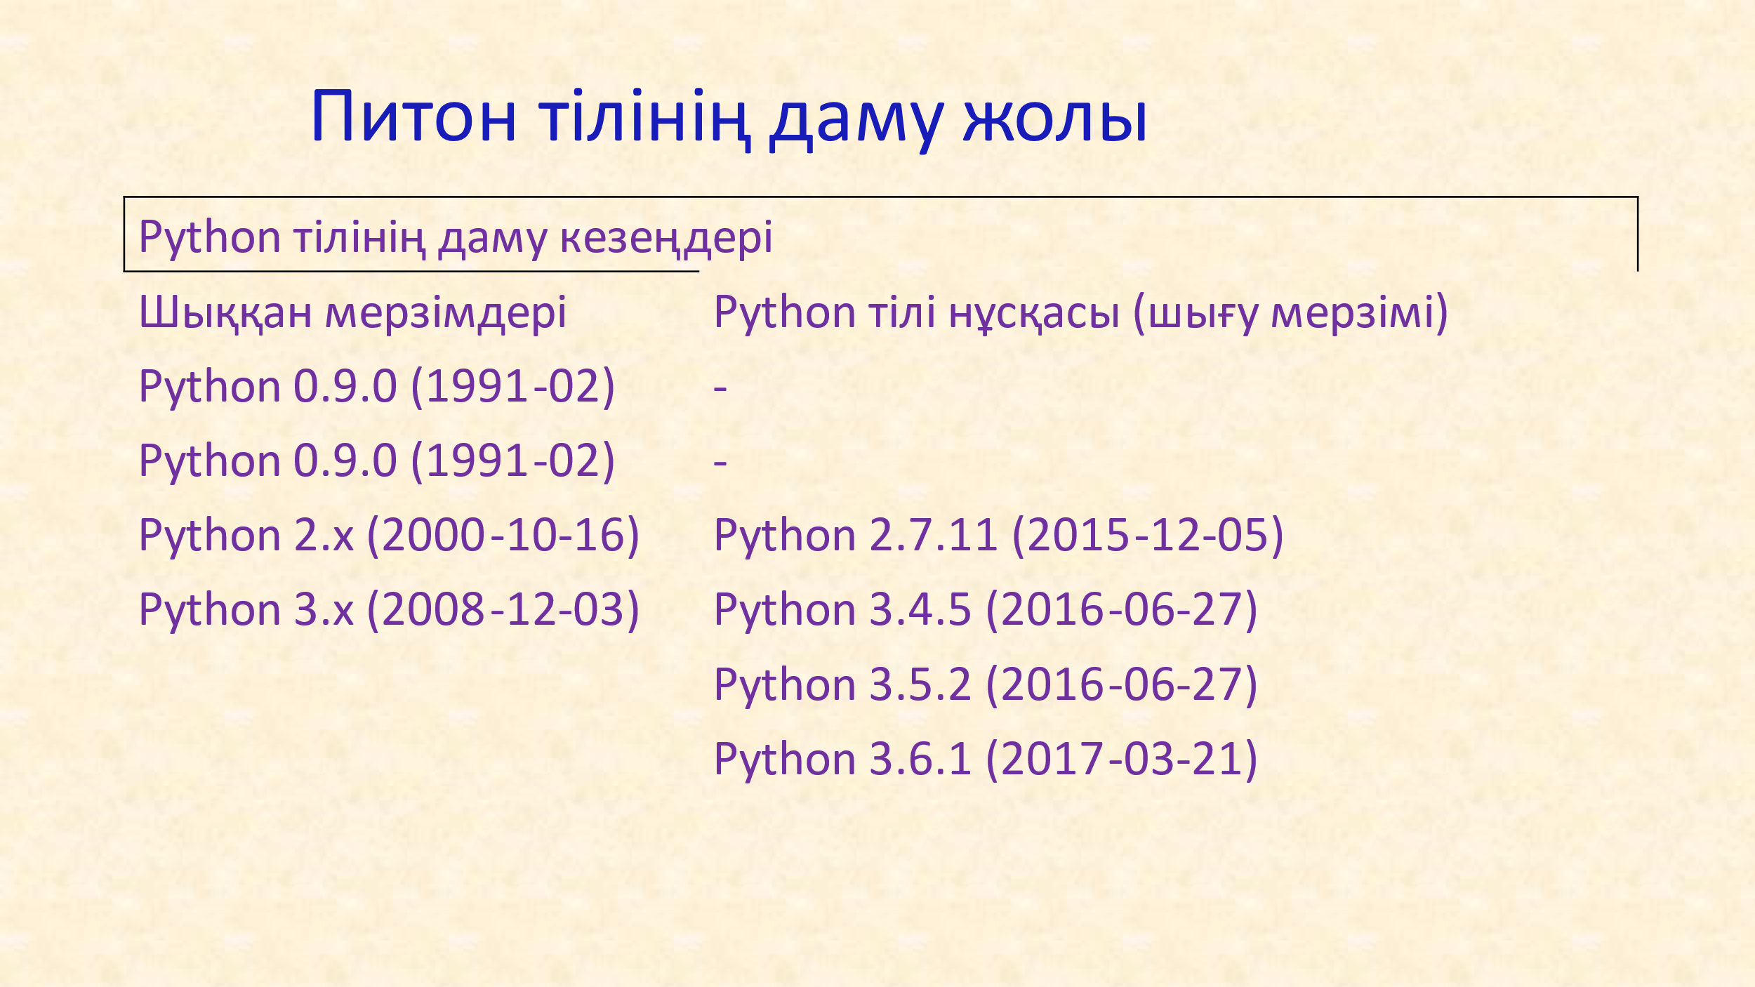  2. Питон нұсқалары (версиялары)  -Питон тілінің кең пайдаланылатын нұсқалары 2.7 … 3.6.  -Кез келген нұсқасын пайдалана аласыз, оны өзіңіз қалауыңызға болады.  -Осы нұсқалардың айырмашылығы неде?  -Олардың СИНТАКСИСІ және ішкі функциялары әртүрлі болып келеді  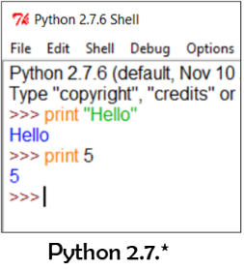  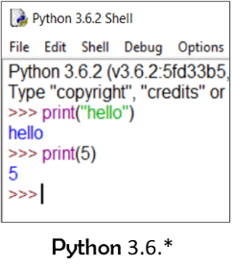  3. Питон тілін қолдану ортасы  Common Python ортасынан керекті программаларды жүктеп алу: Ресми бастапқы программалар (релиздер) Python, IDLE және Python қоршаулары (утилиттері)  Ұсынылатын нұсқалар 2.7.x ... 3.6.x  MS DOS жүйесінің CMD командалық жолын пайдалану арқылы cmd командаларын іске қосып, "python" тіліне кіру қажет  Программа жазу құралдары:  Web ресурстар – www.pythonanywhere.com – тегін кіруге болатын серверден программалар көшіріп алу  PyCharm ортасы - https://www.jetbrains.com/pycharm/  Кәсіби программалар жасау үшін: Jupyter - http://jupyter.org/  Жылдам істейтін Питон консолын және интерпретаторларды пайдалану  Тілді қолдану орталары  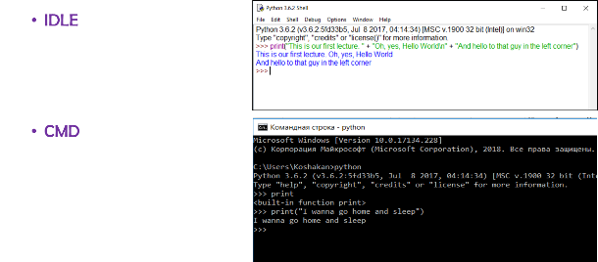  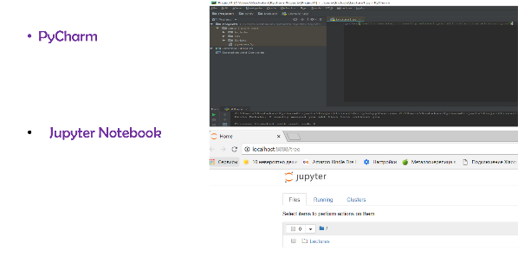  Практикум  Алғашқы қарапайым программа  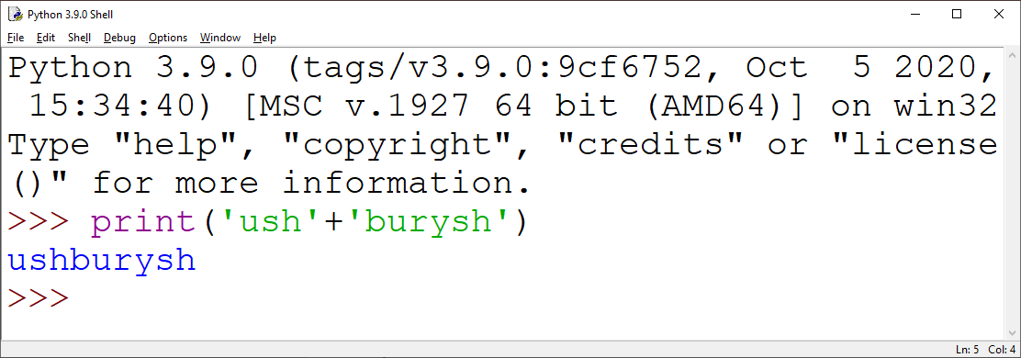  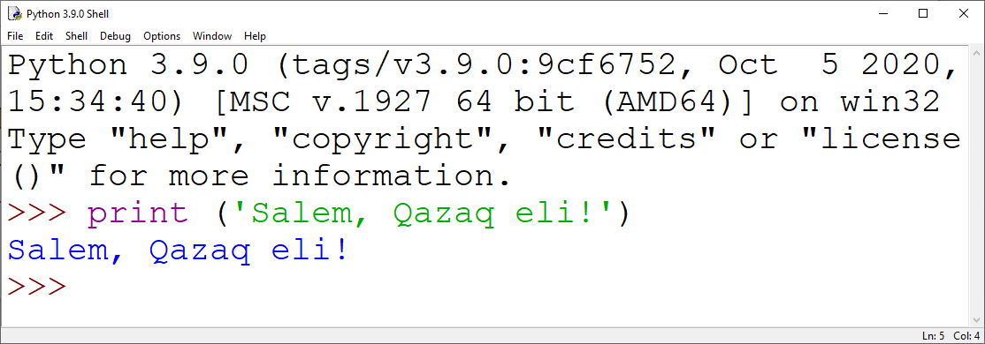  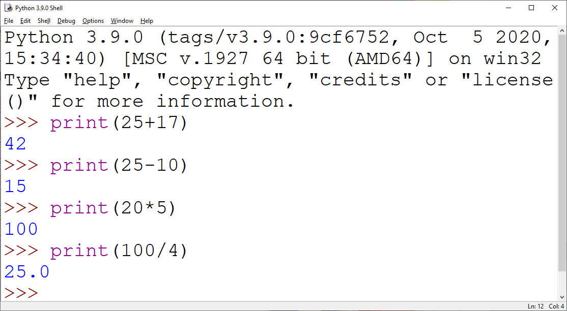  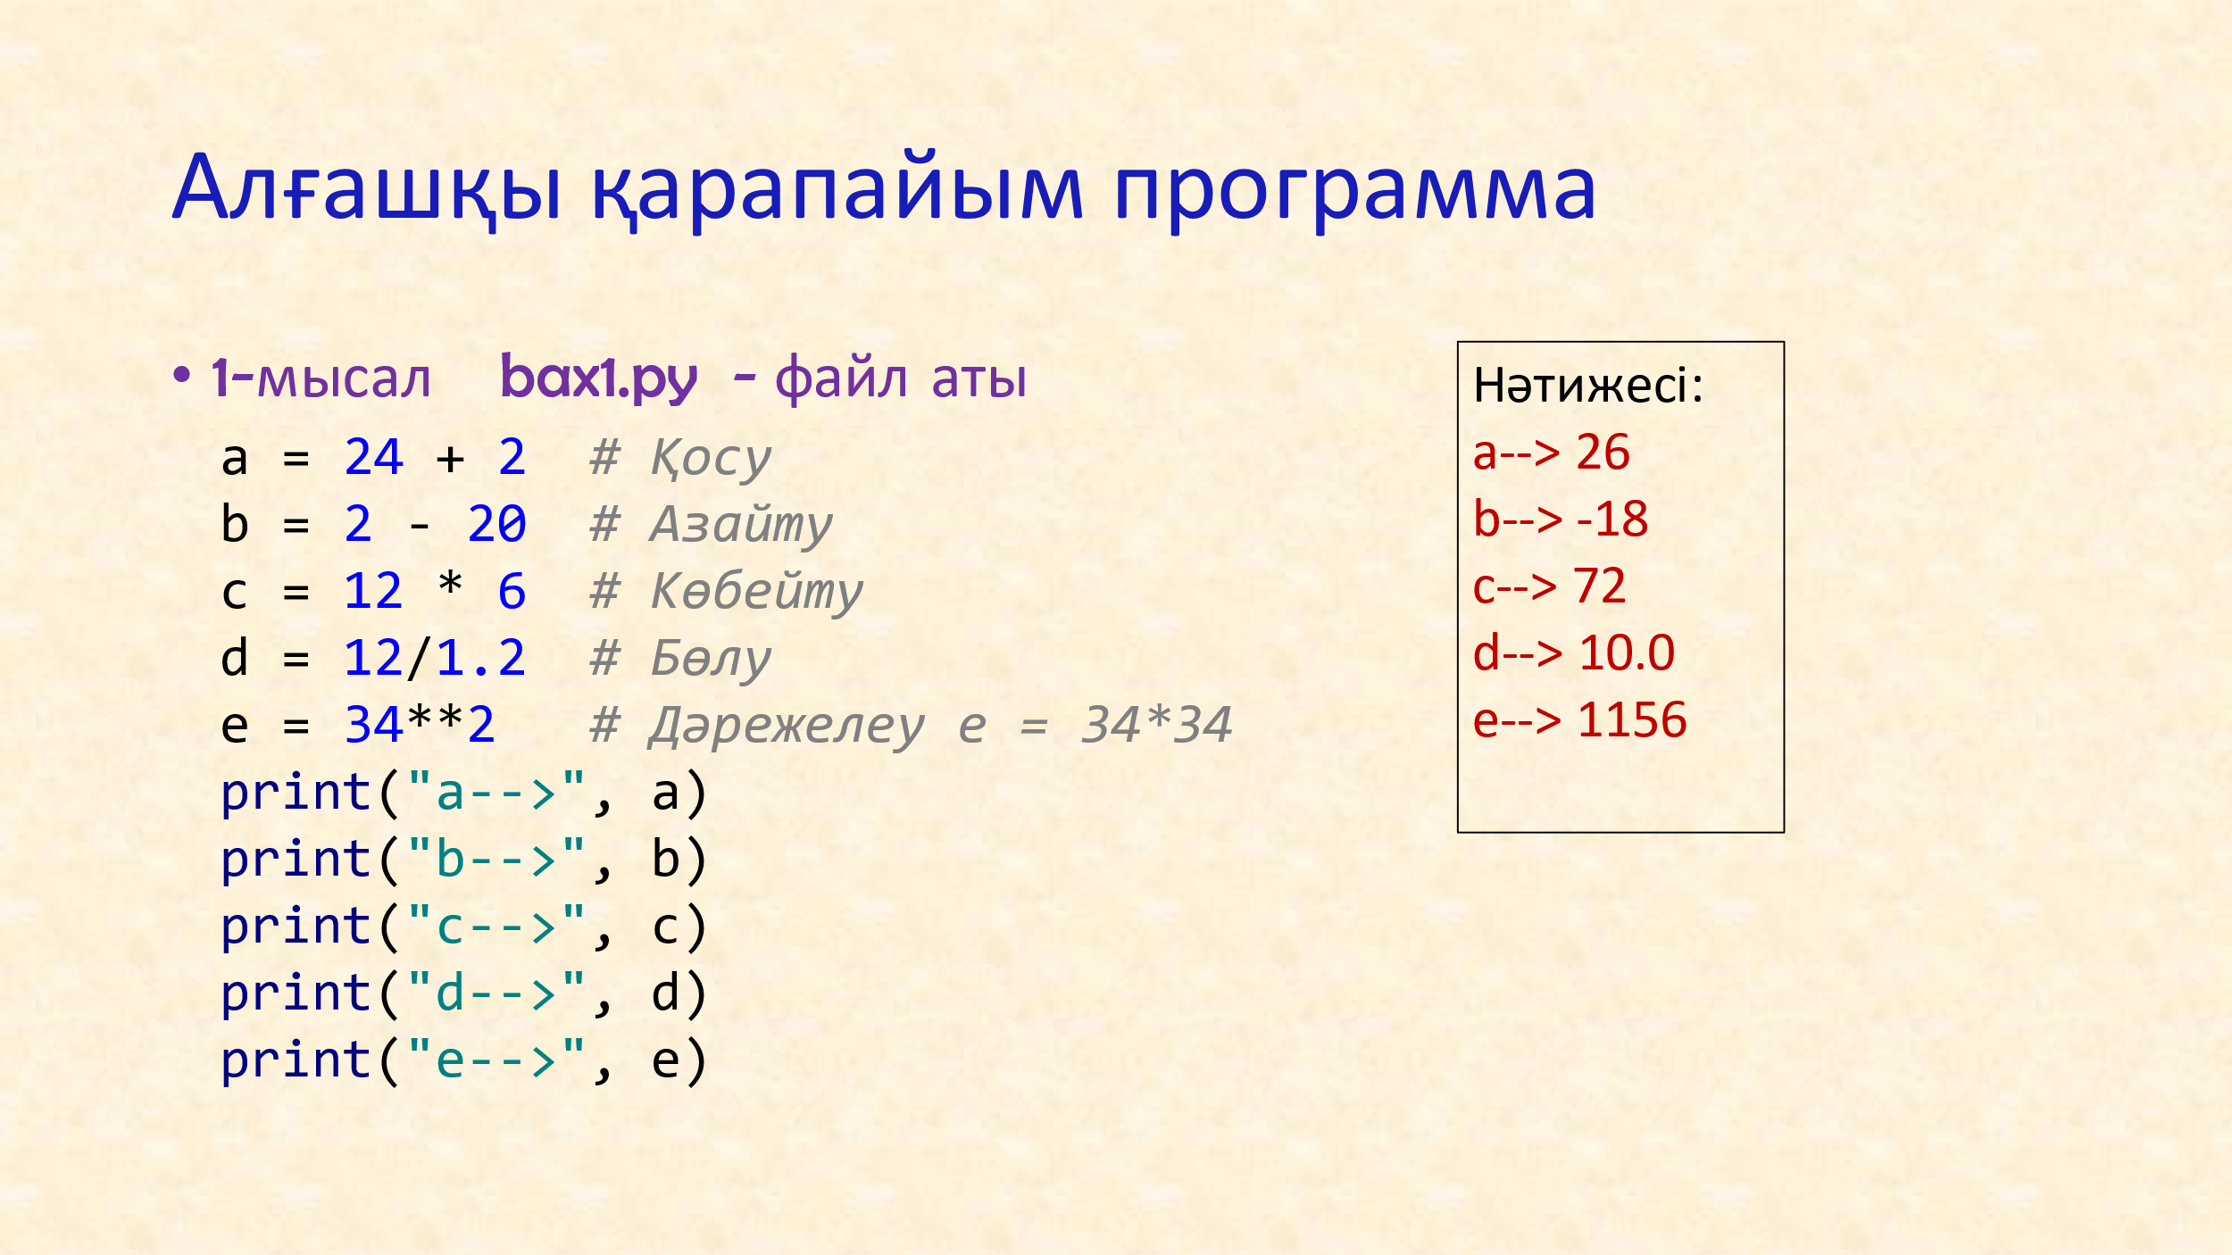  3 тапсырма  Кез келген екі санның қосындысын табу программасын жазыңыз.  4 тапсырма  «Менің Отаным – Қазақстан!» сөйлемін экранға шығару программасын құрыңыз.  5 тапсырма  «Qazaq Eli» сөзін экранға 3 рет шығару программасын құрыңыз | Тапсырманы орындайды  Тапсырманы орындайды  Таапсырманы орындайды  Тапсырманы орындайды | Стикер-лер арқылы,  Түрлі түсті жалау-шалар арқылы  «Бес саусақ» әдісі арқылы  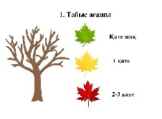  Шапа-лақтау арқылы бағалай-ды    Жұлдыз-дар арқылы бағалай-ды   | Интернет, моноблок, электронды тақта  
Сабақтың соңы | Кері байланыс  «Бүгін сабақта....» әдісі арқылы сабақ бойынша кері байланыс жасайды.  1.Бүгін сабақта біле алдым...  2.Менің ойымша, біз үшін маңызды ...  3.Өзімнің бүгінгі жұмысымды сәтті деп есептеймін, өйткені...  4.Мен үшін қиындық тудырған ... | Кері байланыс жасайды | Смай-ликтер арқылы бағалау | 

Сабақ №3-4
Бөлім:
Педагогтің аты-жөні
Күні:
Сынып Қатысушылар саны: Қатыспаған саны:
Сабақтың тақырыбы | Тіл алфавиті.
Сабақтың мақсаты | Python тілінің әліпбиі мен синтаксисін үйрену  Кез келген екі санның қосындысын есептейтін программа құру.
Сабақтың барысы
Сабақ кезеңдері | Мұғалімнің іс- әрекеті | Оқушы әрекеті | Бағалау | Ресурстар
Сабақтың басы | 1. Ұйымдастыру  Оқушыларды түгелдеу  Жағымды атмосфера түзу  2. « Стикердегі сұрақ » әдісі арқылы оқушылар келесі сұрақтарға жауап береді.  Өткен сабақ сұрақтар | Сыныпта қалыпты атмосфера орнайды, сабақ мақсатына қызығушылық танытады, топқа бөлінеді. | Ауызша мадақтау   | Сүйемелдеу ән, топқа бөлу үшін түрлі-түсті стикерлер, Интернет, моноблок, электронды тақта
Сабақтың ортасы | 1 тапсырма Үй тапсырмасын тексеру  2 тапсырма. Жаңа сабақ  Тіл әліпбиі – Алфавит языка – Language alphabet  Тіл әліпбиі – программаның элементтерін құруда қолданылатын символдар жиынтығы.  Python тілінің әліпбиі:  - Латын әліпбиінің бас әріптері;  - Латын әліпбиінің кіші әріптері;  - Сандар;  - Арнайы белгілер.  Синтаксис – программа жазу барысында сақталынатын тіл ережесінің жиынтығы:  - Жол соңында нүктелі үтір қойылмайды;  - Экранға шығарылытын сөздер тырнақша арқылы жазылады;  - Программаға түсініктеме #(тор) пәрмені арқылы жазылады.  Айнымалылар – ақпараттың орналасу орнын анықтайды.  a, b – айнымалылар; int() – функцияның мәні бүтін сан екенін көрсетеді; input() – деректерді енгізу үшін қолданылады; print() – мәліметтерді экранға шығарады.  3 тапсырма  Кез келген екі санның қосындысын есептейтін программа құрыңдар.  a=int(input('a-ны енгиз'))  b=int(input('b-ны енгиз'))  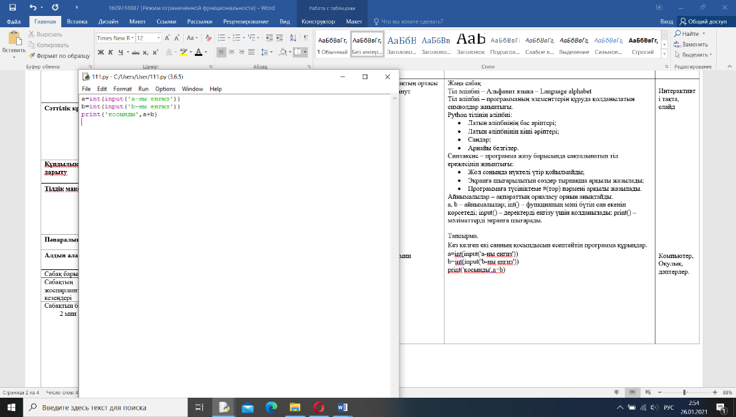  print('косынды',a+b)  4 -тапсырма  «Ұяшықтарды таңда» ойыны. Тапсырмалар жасырылған ұяшықтарды таңдау арқылы тақырыпқа сәйкес тапсырмалар орындайды.  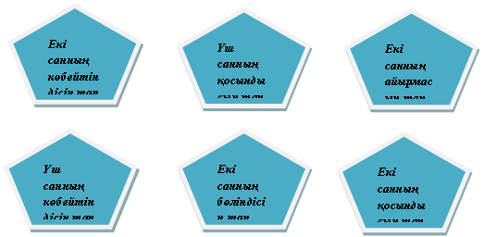  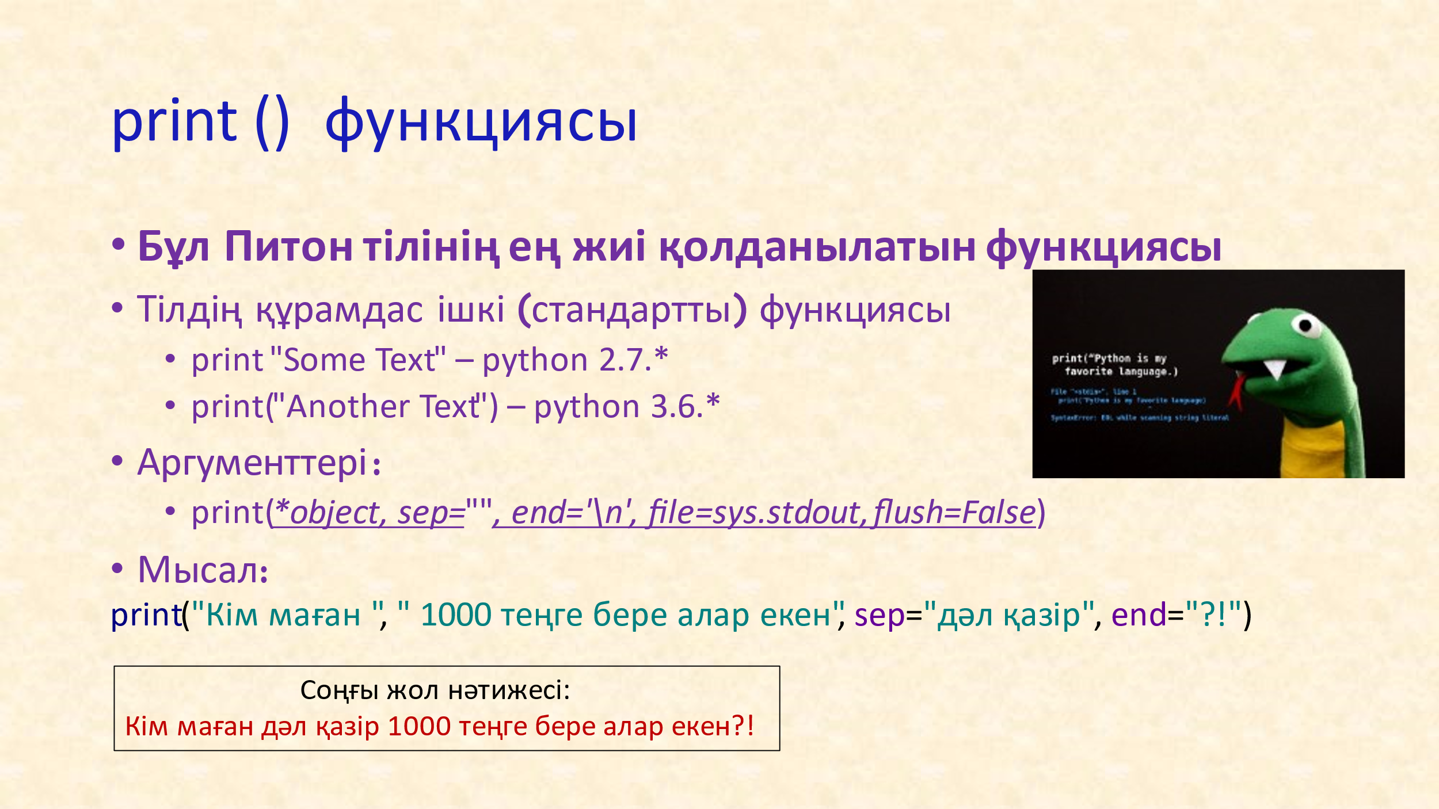  5- тапсырма  Мәлімет шығару форматтары  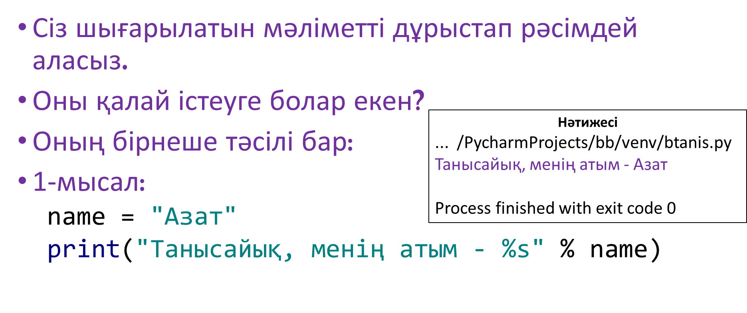  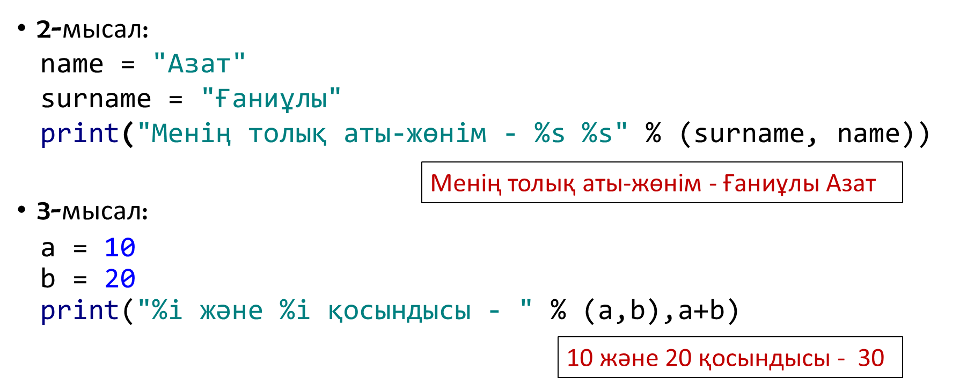  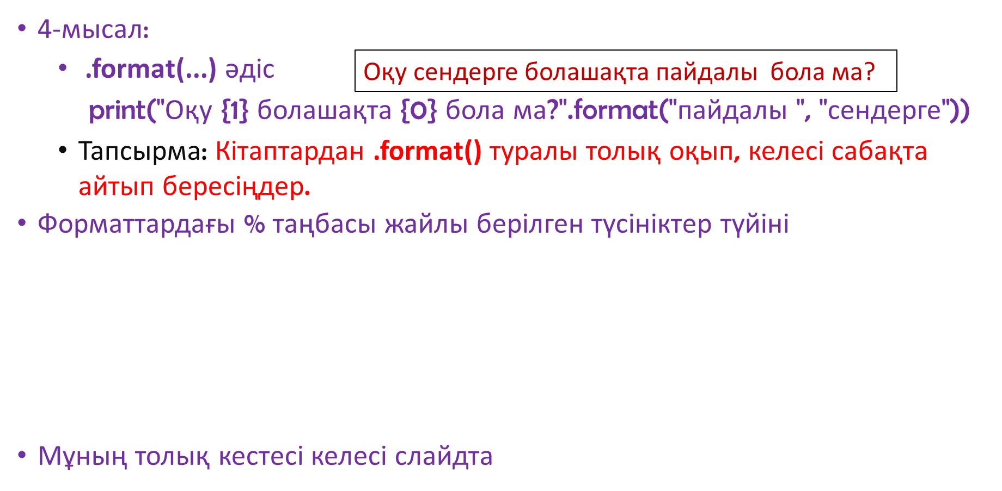 | Тапсырманы орындайды  Тапсырманы орындайды  Тапсырманы орындайды |   «Көбе-лектер» арқылы      Светофор арқылы    Шарлар арқылы    Гүлдер арқылы   | Интернет, моноблок, электронды тақта
  Батырманың мәзір жолындағы атауы | Қазақша атауы | Орысша атауы
  File | Файл | Файл
  Edit | Өңдеу | Редактировать
  Shell
  Debug | Жөндеу | Отлаживать
  Options | Опциялар | Параметры
  Window | Терезе | Окно
  Help | Көмектесу | Помогите
Сабақтың соңы | ҚБ: «Эмоция» әдісі арқылы бағаланады.  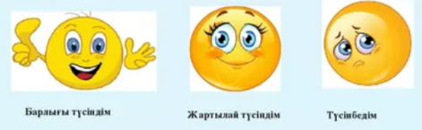  Кері байланыс  «Бүгін сабақта....» әдісі арқылы сабақ бойынша кері байланыс жасайды.  1.Бүгін сабақта біле алдым...  2.Менің ойымша, біз үшін маңызды ...  3.Өзімнің бүгінгі жұмысымды сәтті деп есептеймін, өйткені... | Кері байланыс жасайды |   Жұлдыз-дар арқылы

Сабақ №5-6
Бөлім:
Педагогтің аты-жөні
Күні:
Сынып Қатысушылар саны: Қатыспаған саны:
Сабақтың тақырыбы | Деректердің типтері
Сабақтың мақсаты | Түрлі дерек түрлерін зерттеу және оларды бағдарламаларда қолдану.
Сабақтың барысы
Сабақ кезеңдері | Мұғалімнің іс- әрекеті | Оқушы әрекеті | Бағалау | Ресурстар
Сабақтың басы | 1. Ұйымдастыру  «Бұзық телефон» тренингісін өткізеді.  Мақсаты: Оқушыларды дұрыс тындауға ынталандырады. Сергиді  Өткен тақырып сұрақтары  ҚБ: « Мадақтау » әдісі арқылы жұптар бірін-бірі бағалайды.  Керемет! Тамаша! Ғажап! | Сыныпта қалыпты атмосфера орнайды, сабақ мақсатына қызығушылық танытады, топқа бөлінеді. | Ауызша мадақтау | Сүйемелдеу ән, топқа бөлу үшін түрлі-түсті стикерлер, Интернет, моноблок, электронды тақта
Сабақтың ортасы | «Ақылдының алты ойлау қалпағы» әдісі арқылы оқушылар жаңа сабақ бойынша кіріспе жасап, меңгерген ақпараттарымен бөліседі.  Мақсаты: Ұсынылған мәселе бойынша өз ойына талдау жасайды. Жасалған жұмыс бойынша өз көзқарасына рефлексия жасай біледі, толыққанды, жан-жақты түйіндеме жасайды, жасалған жұмыс бойынша өзінің шығармашылық қатынасын көрсетеді, таным әрекеті үрдісінде қарым-қатынас шеберлігі артады.  Қолданылуы:  Алты қалпақтың әрқайсысы ойлаудың түрлі элементтерін, аспектілерін білдіреді. Оқушыларға қалпақ беріледі (рас қалпақ немесе ойдан шығарылған), олардан мәселені талқылау барысында барлық ой операцияларын (ойлану, талдау т.б.) осы қалпақтың түсіне сәйкес келетін шекте жүргізу сұралады. Сынып топтарға бөлініп, бір топқа бір түсті қалпақ беріледі. Мұғалім әңгімені жүргізеді, бағыттайды.  1 ТАПСЫРМА Жаңа тақырыпты түсіндіру.  Дерек- өңделмеген әртүрлі фактілер, цифрлар. Өңдеудің нәтижесінде белгілі бір мағынаға ие болған дерек ақпаратқа жатады. Программалау тілдерінің көмегімен деректерді өңдеу үшін оларды типтерге жіктейді.  Сандық ақпарат сандық деректерден құрылады.  Мәтіндік ақпарат- символдық және жолдық деректерден құралады. Деректердің жіктелуі оларды компьютерде өңдеу кезінде маңызды рөл атқарады.  Тұрақты, айнымалы және өрнектер қабылдай алатын мәндерді, олармен орындауға болатын амалдардың жиынтығын деректер типі деп атайды.  Кез келген тұрақты, айнымалы функция немесе өрнек өзіне тән бір ғана типпен сипатталады. Деректердің типін білу осы типтегі айнымалылардың қолдану ауқымы (шегі) мен оған қолданылатын амалдарды анықтауға мүмкіндік береді. Сонымен қатар деректер типі ақпаратты қалай түсіну керектігін көрсетеді.  Деректер типі.  Python-да қолданылатын деректер бүтін сан, нақты сан, жолдық және логикалық типтердің біріне жатады.  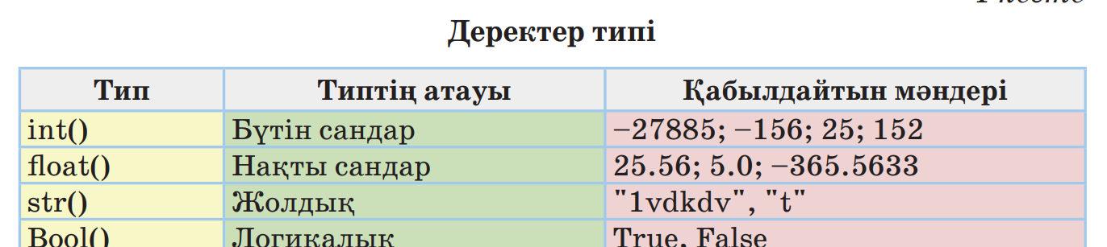  - Өзгермелі дегеніміз не?  Өзгермелінің анықтамасын көрсету:  Өзгермелі - бағдарламалау тіліндегі түрлі мағыналарға ие, өзіндік атауы бар жады бөлігі.  Жақсырақ түсіну үшін түрлі заттар арқылы ассоцицациямен мысал келтіру: мысалы, шкафтар – кітап шкафы кітаптарды сақтау үшін қажет, киімге арналған шкаф – киімді жинау үшін, шкаф купе – заттар үшін, шкаф – сервант – ыдыстар үшін.  Өзгермелілер үшін де қажетті дерек түрлерін өолдану қажет екенін айту, мысалы, санды сақтағымыз келсе, компьютерге:  <тип данных> <имя переменной>;  int a;  Өзгермелілер паскалде /делфи/ лазаруста немесе оларға ұқсас тілдерде жазылады.  Мұғалімге бағдарламалаудың тіліне байланысты жазудың түрін анықтап алған жөн.  Ары қарай өзгермелінің атауы бір немесе бірнеше белгілерден тұратынын, өзгермелілер атауы қайталанбауы, саннан басталмауы тиіс екенін, бірақ сандар атаудың басқа бөліктерінде қолданылатынын еске салу қажет, мысалы:  Int a;  Int summa_4;  Int chis32_otv;  Егер мұғалім С++ таңдаса, а мен А – бұл әртүрлі өзгермелілер екенін еске салуды ұмытпау қажет.  Дерек түрлерін слайдта көрсету.  Оқушылар НЕГІЗГІ дерек түрлерін жазып алған соң, мұғаліммен бірге деректің әр түріне тоқталып, талдайды.  Келесі дерек түрлерін қарастырған жөн: бүтін сан, заттық сан, деректің жолақты, символдық, қисынды түрі.  Егер мұғалім массив не санап шығу, сілтемелерді немесе деректің басқа күрделі түрлерін қосуды дұрыс деп санаса:  БАҒДАРЛАМАНЫҢ ҮЛГІСІН КӨРСЕТУ:  - a, b=int(input())  - c = a + b;  - print (c)  Егер мұғалім бағдарламалаудың басқа тілін таңдаса, өз үлгісін алу қажет.  Сабақ соңында оқушыларға тапсырма беру:  Енгізілген үш санның орташасын табу бағдарламасын жазу. Оқушылардан деректің қай түрін қолданған дұрысырақ екенін сұрау, ұсынылған дерек түріне бағдарлама жазу және оның жұмыс істейтінін тексеру. (Енгізілетін алғашқы сандар міндетті түрде бүтін болу керек).  Оқушылар дайын үлгіні өз үлгісіне өзгертсін, мұғалім оларға кодты өзінікіне ШАМАЛЫ ӨЗГЕРТУ қажет екенін, сонда ғана бағдарлама жұмыс жасайтыны, енгізілетін сан мөлшерін 2- ден 3-ке өзгерту және формуланы өзгерту керек екенін айтып өту керек.  Егер бағдарлама қатені тауып көрсетсе, оқушыларға деректің қандай түрін қолданғанын тексеру қажет, себебі бөлген кезде санның БҮТІН ЕМЕСТІГІ болу мүмкін, сондықтан да деректің ЗАТТЫҚ түрін қолдану қажет.  Бағдарламаның жауап үлгісі:  1.a, b= float (input())  2. x= (a + b + c) / 3;  3. print (x)  Егер оқушы білімді, әрі бағдарламалауды тез меңгерсе, тапсырманы күрделендіруге болады, мысалы, бағдарламаны, қолданушы санды енгізгенін не енгізбегенін тексерсін  Сан өрісі енін көрсету  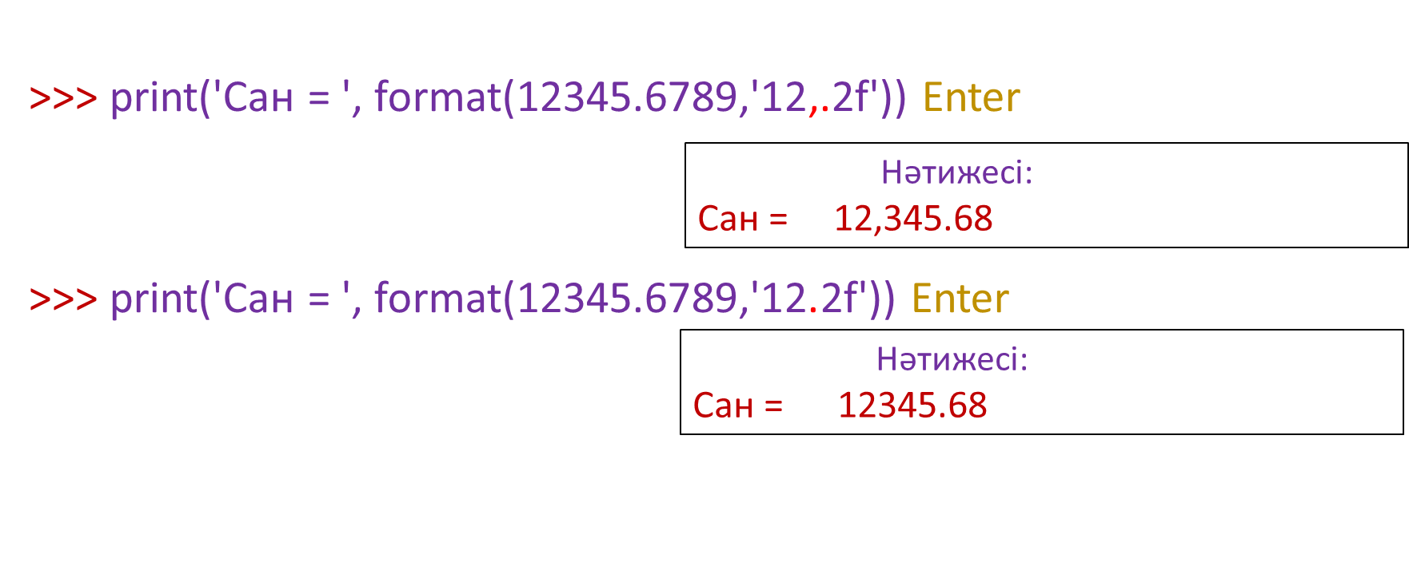  Бүтін сан енін көрсету  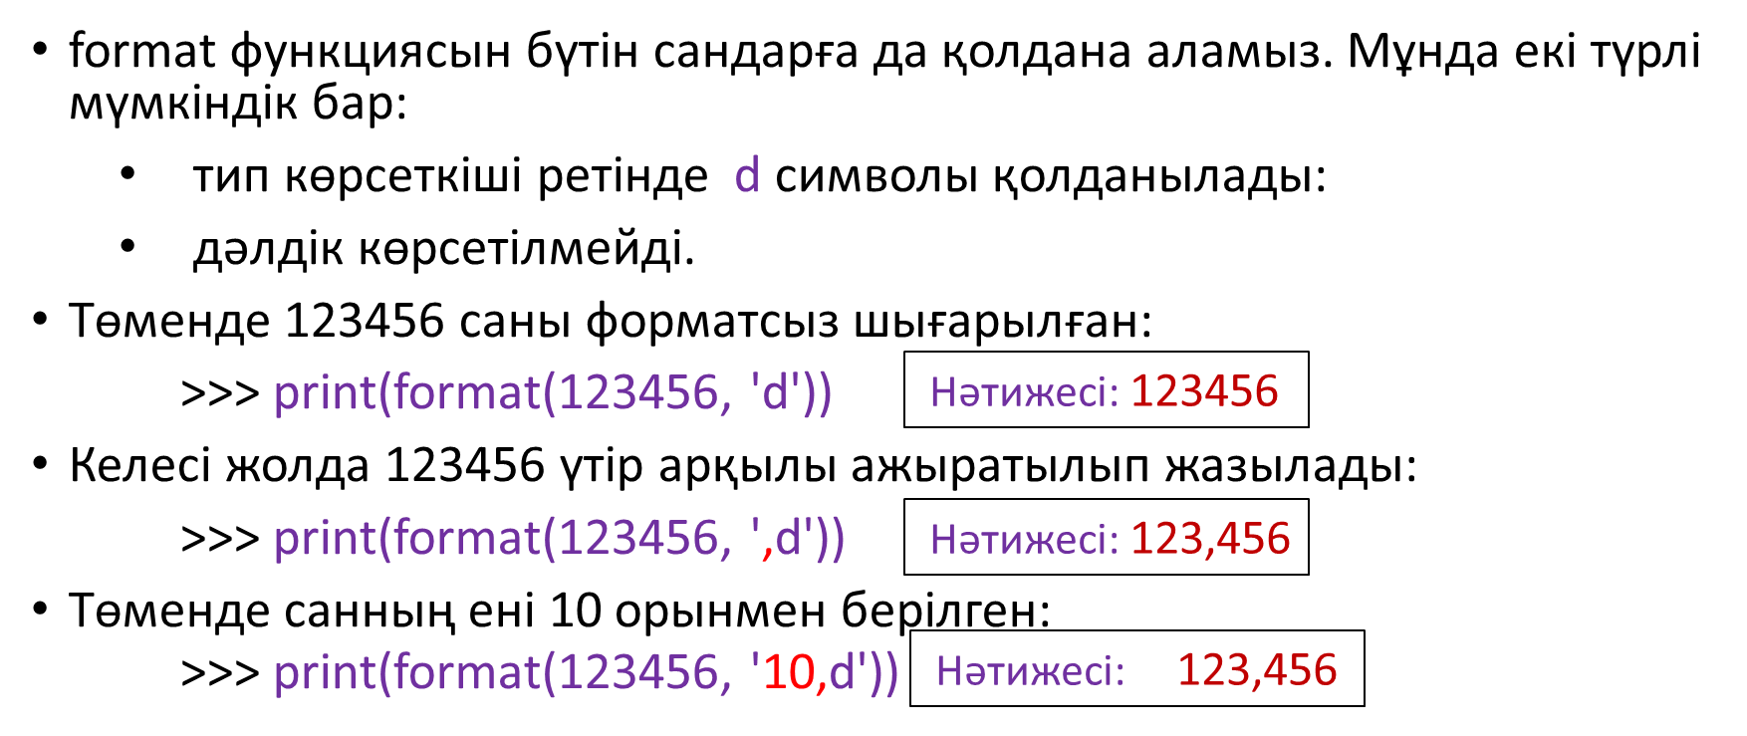  Пайыз (%) таңбасын шығару  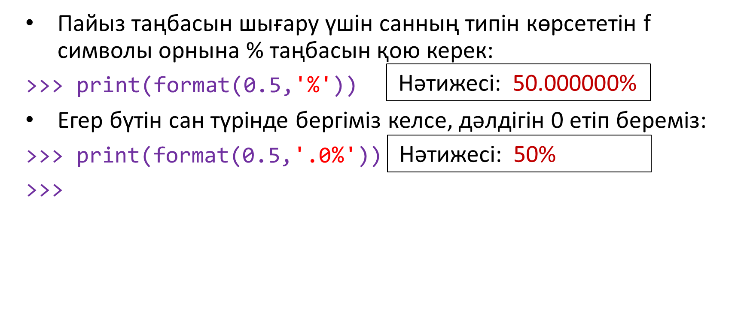  2-ТАПСЫРМА «Практикада қолдану» тапсырмасы  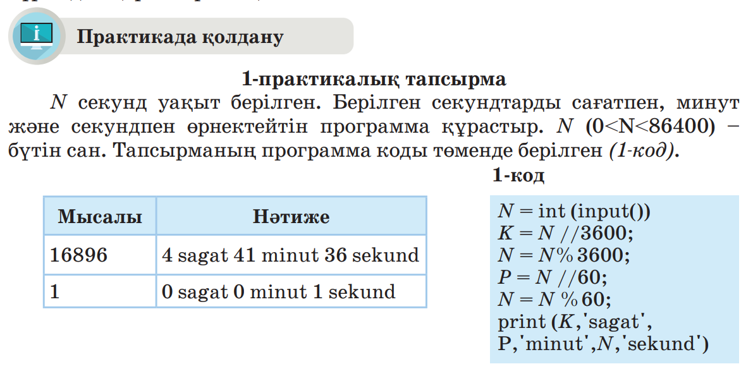  3-ТАПСЫРМА Жеке жұмыс.  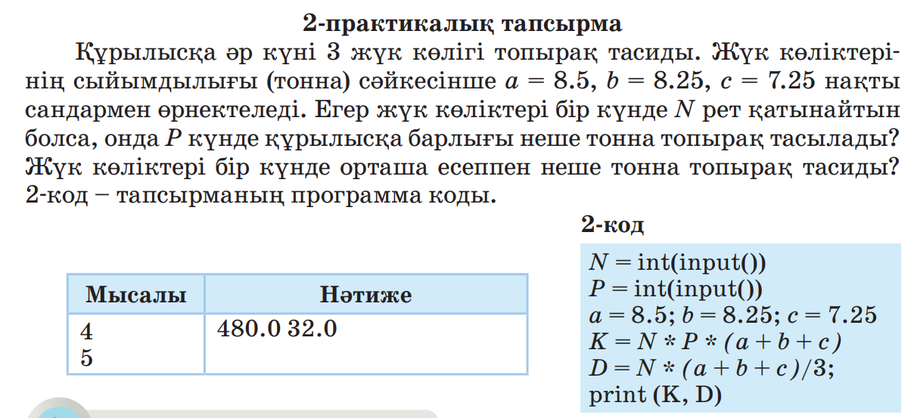  4-ТАПСЫРМА Топтық жұмыс.  Ұзындық L миллиметрде берілген. Берілген ұзындықты километр, метр, сантиметр және миллиметрде өрнектейтін программа жаз.  5 ТАПСЫРМА Топтық жұмыс.  -Программалау барысында сандық деректерді емес, айнымалыларды қолдану алгоритмнің қай қасиетімен байланысты деп ойлайсың? | Тапсырма-ларды орындайды  Тапсырма-ларды орындайды  Тапсырма-ларды орындайды  Тапсырма-ларды орындайды |   Гүлдер әдісі  «Көңіл-күй» әдісі    Шарлар әдісі    Көбелек-тер әдісі     | Интернет, моноблок, электронды тақта
Сабақтың соңы | 6. Кері байланыс . « Бес саусақ » әдісі арқылы кері байланыс жасайды.  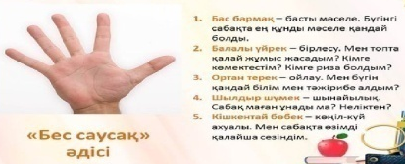 | Кері байланыс жасайды | Бес саусақ әдісі | Интернет, моноблок, электронды тақта

Сабақ №7-8
Бөлім:
Педагогтің аты-жөні
Күні:
Сынып Қатысушылар саны: Қатыспаған саны:
Сабақтың тақырыбы | Арифметикалық өрнектердің жазылу ережелері
Сабақтың мақсаты | Python тіліндегі сызықтық алгоритмдерді жазу
Сабақтың барысы
Сабақ кезеңдері | Мұғалімнің іс- әрекеті | Оқушы әрекеті | Бағалау | Ресурстар
Сабақтың басы | 1. Ұйымдастыру  «Заряд алу» тренингісін өткізеді.  Оқушылар шеңбер болып тұрады, алақандарын ұстап бірінші екіншісіне бір рет қысып сигнал бредеі екіншісі үшіншісіне екі рет, үшіншісі келесіне төрет солай кете береді. Соңында алғашқы біріншісі қанша заряд алғанын айтады  2. « Серпілген сауалдар» әдісі арқылы оқушылар өткен тақырып бойынша қайталау жасайды.  Өткен сабақ бойынша сұрақтар | Сыныпта қалыпты атмосфера орнайды, сабақ мақсатына қызығушылық танытады, топқа бөлінеді. | Ауызша мадақтау | Сүйемелдеу ән, топқа бөлу үшін түрлі-түсті стикерлер, Интернет, моноблок, электронды тақта
Сабақтың ортасы | « Буклет » әдісі арқылы оқушылар берілген тақырып, яғни жаңа сабақ тақырып бойынша кіріспе жасап, бұрын меңгерген ақпараттарымен бөліседі.  1 тапсырма  1.Жаңа тақырыпқа шолу  Программалау тілінде де математикадағыдай өрнектерді орындаудың өз ережесі бар.  Ой қозғау  Сұрақ жауап  - Алгоритм дегеніміз не?  - Программа құрудың кіріктірілген ортасы деп нені айтамыз  - Тіл әліибиі деп нені айтамыз?  - Программалау тілінің синтаксисі деп нені айтамыз?\  - Транслятор дегеніміз не?  - Мәліметтер тиі және тип деп нені айтамыз?  Пайтон бағдарламасы арқылы жаңа тақырыпты табу  print("Арифметикалық өрнек")  x = "жазылу"  y = "ережелері"  z = x + y  print(z)  Пайтон бағдарламасы  Жаңа тақырыпты түсіндіру.  Арифметикалық операциялар дегеніміз-  Python-да арифметикалық өрнектерді орындау ережелері:  - Өрнекте жақша болған жағдайда жақша ішіндегі амал бірінші орындалады.  - Егер өрнекте бірнеше жақша болса, онда амалдарды орындау ішкі жақшадан басталады.  -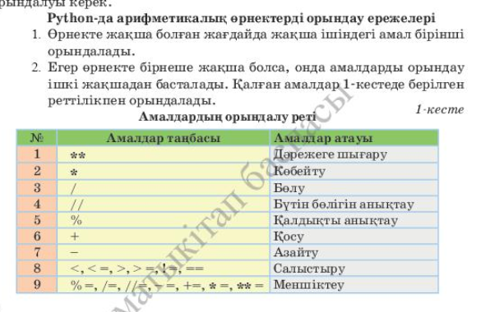  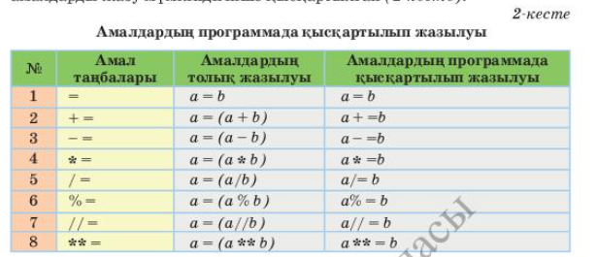  Арифметикалық өрнек – сандық мәндерден тұратын және арифметикалық операцияларды қолданылатын өрнектерді айтамыз .  Арифметикалық өрнектерді жазылу ережелері мен нәтижесіне мысал қарастырайық.  Қосу амалы +  print(15+5)  print (20+-3)  print (13.4+7)  азайту  print(15-5)  print (20- -3)  print (13.4-7)  2 тапсырма  у мәнін табуға болатын программа құрастыр.  у = а + 2b – 3с , мұндағы — a = 4; b = 3.5; c = 2  5а + b  1-код  а = 4; b = 3.5; c = 2;  print((a + 2 * b – 3 * c)/(5 * a + b))  3 тапсырма  Өрнектің мәнін табатын программа құрастыр (2-код).  y = |а + 2с | . a (3 + (4 – а2)) b2 + 3ас  2-код  1. Программалау тілінде арифметикалық амалдарды жазудың қандай ережелері бар?  2. Арифметикалық амалдарды орындауда олардың бір-бірінен қандай артықшылығы бар?  3. Амалдарды жазу ережелерін не үшін сақтауымыз кажет?  4. int () және round () функцияларының қандай айырмашылығы бар?  Мысалы Нәтиже  – 5.8378378  Ойлануға берілген сұрақтар  4 тапсырма  а = fl oat(input())  b = fl oat(input())  c = fl oat(input ())  print (abs (a + 2 * c)/(b * b + 3 * a * c) * a * (3 + (4 – a * a))) | Тапсырманы орындайды  Тапсырманы орындайды  Таапсырманы орындайды | Шарлар    әдісі  Жапырақ-тар әдісі   | Интернет, моноблок, электронды тақта
Сабақтың соңы | 6. Кері байланыс  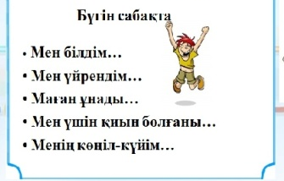 | Кері байланыс жасайды |  | Интернет, моноблок, электронды тақта

Сабақ №9-10
Бөлім:
Педагогтің аты-жөні
Күні:
Сынып Қатысушылар саны: Қатыспаған саны:
Сабақтың тақырыбы | Сызықтық алгоритмдерді программалау
Сабақтың мақсаты | Python тіліндегі сызықтық алгоритмдерді жазу
Сабақтың барысы
Сабақ кезеңдері | Мұғалімнің іс- әрекеті | Оқушы әрекеті | Бағалау | Ресурстар
Сабақтың басы | 1. Ұйымдастыру  «Шаттық шеңбері» тренингін өткізеді.  Оқушыны бір-біріне тілек айту арқылы жағымды ахуал қалыптастырып, жақындастырады, көңіл күйін көтереді, бауырмалдығын оятады.  Мақсаты: Сабақ басталар алдында қолданылады. Оқушылар үлкен шеңберге тұрады, кезектесіп тілек айтады.  ҚБ: « Ағаштар » әдісі арқылы топтар бірін-бірі бағалайды.  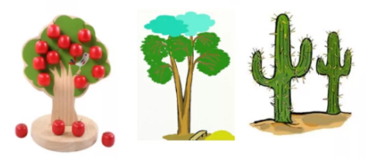  Түсінікті Түсінгендеймін Түсінбедім | Сыныпта қалыпты атмосфера орнайды, сабақ мақсатына қызығушылық танытады, топқа бөлінеді. | Ауызша мадақтау | Сүйемелдеу ән, топқа бөлу үшін түрлі-түсті стикерлер, Интернет, моноблок, электронды тақта
Сабақтың ортасы | 4. « Шахмат » әдісі арқылы оқушылар жаңа сабақтың тақырыбы жайлы бар білгендеріне талдау жасайды  Мақсаты: Маңызды ақпарат туралы ой бөлісіп, жазылым, оқылым, тыңдалым мен айтылым дағдылары қалыптасады.  Қолданылуы:  Шахмат тақтасының суретін пайдалану арқылы оқушылар бос ақ ұяшықтарға мәтіндегі ойларды кезекпен жазады, кейін ой бөліседі.    1 тапсырма «Сәйкестендіру» әдісі. learningapps.org сайтында сұрақтарды жауабымен сәйкестендіреді.  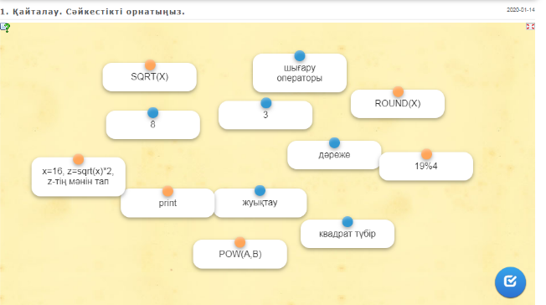  Нәтижесінде оқушылар смайликтермен және мұғалімнің мадақтау сөздерімен бағаланады.  https://learningapps.org/display?v=pr1sv2r4c20  2 тапсырма Жаңа тақырып  Сызықтық құрылымдағы программаны құру қадамдары  - Программада қолданылатын негізгі деректер мен олардың типте- рін анықтау. Айнымалыларға атау беру.  - Нәтиже ретінде нені шығару керек және оның типі қандай болу ке- ректігін анықтау. Нәтижеге шығаратын айнымалыға атау беру.  - Деректерді енгізетін, есептейтін және нәтижені экранға беретін алгоритмдерді дайындау.  - Құрастырған программаның жұмысын тексеру мақсатында, де- ректердің түрлі мәндерін енгізіп, программаны сынақтан өткізу (тестілеу).  Сызықтық программаның құрылымы  Мысалы: a, b, c және d бүтін сандары берілген. а және b сан- дарының қосындысы мен с және d сандары айырмасының соңғы цифр- ларының көбейтіндісін табатын программа құрастыр (1-схема).  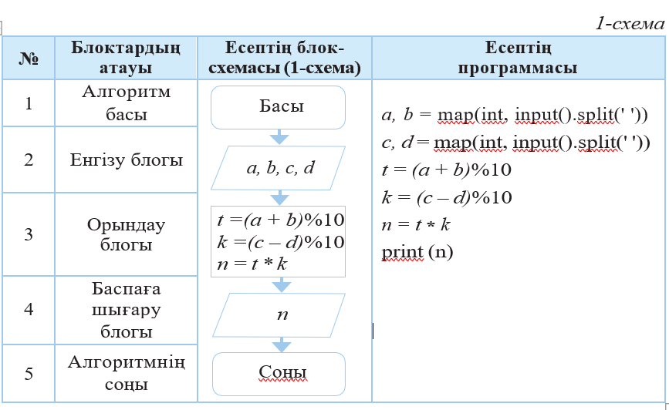  3 тапсырма Топпен жұмыс  Талдау  Олай болса, бүгінгі сабақта сызықтық алгоритмдерге программа құрамыз.  «Кірпішін қалау» әдісі.  Әр топ өз атына сәйкес есеп шығарады.  Кірпіштің a, b, c өлшемдері берілген. Осы кірпіштің жартысының, 1/3 бөлігінің қосындысын табатын программа құрастыр.  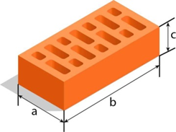  3 топтан бір-бір оқушы шығып, шығарылуын түсіндіреді.  Смайликтер арқылы топтар бірін-бірі бағалайды.  Мұғалімнің бағалауы «Сlassdojo»  4 тапсырма Жеке жұмыс  Жинақтау  «Қолдану» деңгейі (шығармашылық жұмыс)  Компьютерде практикалық тапсырма орындау  A деңгей  х=2, у-тің мәнін экранға шығарыңыз  y=3x²+5  B деңгей  Үш сан берілген – 3,7,2. Сандардың арифметикалық ортасын есептеңіз.  C деңгей  Қараша айында дүкенде а млн теңгеге тауар сатылды, бұл қазан айындағыға қарағанда 15% артық. Қазан айында қанша ақша тауар сатылды?  4 тапсырма «Мәнін тап»  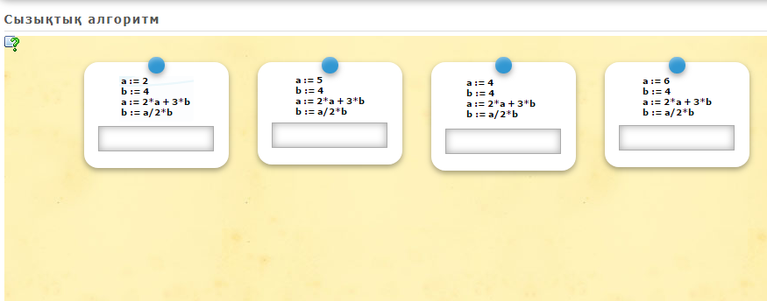  learningapps.org сайтында тапсырмаларды орындайды.  5 тапсырма практикалық тапсырма  S теңгені құны 1, 5, 10, 50 және 100 теңгелік монеталар көмегімен ең аз нұсқада қалай төлеуге болады? Тапсырманың блок-схемасын сызып, программасын құрастыр. S (0 < S < 100000) – бүтін сан. Тапсырманың блок-схемасы (2-схема) мен программа коды берілген (1-код).  Есепті шығарғанда бүтін санға бөлу (//) және бүтін санға бөлгенде- гі қалдығын (%) табу тәсілдерін қолданамыз. Осы тәсілдерді қолдана  отырып, берілген соманы төлеу үшін құны ең үлкен монетадан неше, құны одан кейінгі монетадан неше керек екенін тауып, қосып отырсақ болды. Программаны орындау барысында инкремент операторын қолда- намыз.  6 тапсырма Өрнектердің мәнін есепте  7 тапсырма Өрнектердің нәтижесін анықтап, типін көрсет.  8 тапсырма**. Python тілінде жазылған өрнектің математикалық жазылуын тап. | Тапсырмалар-ды орындайды  Тапсырмалар-ды орындайды  Тапсырмалар-ды орындайды  Тапсырмалар-ды орындайды | Шарлар әдісі    Смай-лик әдісі  Жұлдызшалар әдісі      Бас бармақ әдісі | Интернет, моноблок, электронды тақта  
  Мысалы | Нәтиже | Түсініктеме
  15 47  98 63 | 10 | 15 + 47 = 62  98 – 63 = 35  2 • 5 = 10
  Мысалы | Нәтиже | Түсініктеме
  477 | 10 | 4 дана 100 теңгелік, 1 дана 50 теңгелік, 2 дана 10 теңгелік, 1 дана 5 теңгелік және 2 дана 1 теңгелік монеталар саны 4 + 1 + 2 + 1 + 2 = 10 (дана).
  340 | 7 | 3 + 4 = 7
  1) round (14.141 – 5.45)  2) print (round (25.14 + 15.458))  3) print (int (25.14 + 15.458))  4) print (85/17) | 5) print (round (3.2 + 8.2) // 4)  6) print ((16.5 // 4) %7)  7) print ((19.5 // 4) %7)  8) 3 * 7 // 2%7
  1) round (14.141 – 5.45)  2) 128.5 %10  3) int (25.14 + 15.458)  4) round (856 / 177) | 5) str(int (25.14 + 15.458))  6) (16.5 // 4) % 7  7) 3 + ((19.5 // 4) % 7))  8) '35' + str (3 * 7 // 2%7)
  1) (p + k * 4) / (4 * t) – 4 * p * k / (3 – 2 * b)  2) abs (4 * x) + (3 – 3 * x) / 5 * y  3) 3 * x * (x ** 3 – 47 + 2 * y) / abs (x – 4)  4) a/b * 52 / 35 | 5) (x ** 3 – y ** 3) – (x ** 3 – 2)  6) abs (3 – x) + x ** 3 / y ** 2 7) y – 2 * x + 78 – 32%10  8) 89 // 65 % 34
Сабақтың соңы | Кері байланыс . «Нысан» әдісі арқылы кері байланыс жасайды.  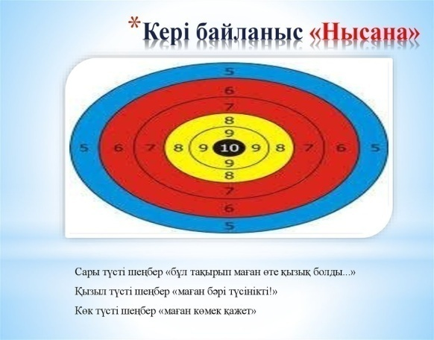  Жауабыңызды көшіріп жазыңыз | Кері байланыс жасайды |  | Интернет, моноблок, электронды тақта

Сабақ №11-12
Бөлім:
Педагогтің аты-жөні
Күні:
Сынып Қатысушылар саны: Қатыспаған саны:
Сабақтың тақырыбы | Тармақталу алгоритмдерді программалау
Сабақтың мақсаты | Тармақталған алгоритмдердің операторларын білу және құрылымын ажырату.
Сабақтың барысы
Сабақ кезеңдері | Мұғалімнің іс- әрекеті | Оқушы әрекеті | Бағалау | Ресурстар
Сабақтың басы | 1. Ұйымдастыру  «Тормоз» тренингісін өткізеді.  Шеңберде тұрып, ретімен саналады. Жүргізуші өз санын айтып, санын шапалақтайды, барлығы солай қайталайды. Сосын басқа әріптестің санын айтады, сол кезде сол әріптес әрі қарай жалғастыру керек  Мақсаты: Бұл жаттығу арқылы топта ЖАДА қалыптасады, тыңдалым мен зейін дамиды.  2. «Ұшақтағы сұрақтар » әдісі арқылы оқушылар өткенді қайталап, жаңа сабаққа кіріспе жасайды.  ҚБ: « Ауа райы » әдісі арқылы жұптар бірін-бірі бағалайды.  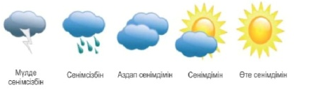 | Сыныпта қалыпты атмосфера орнайды, сабақ мақсатына қызығушылық танытады, топқа бөлінеді. | Ауызша мадақтау | Сүйемелдеу ән, топқа бөлу үшін түрлі-түсті стикерлер, Интернет, моноблок, электронды тақта
Сабақтың ортасы | 3. « Әлемді шарлау » әдісі арқылы оқушылар тақырыпқа кіріспе жасап, меңгерген ақпараттарымен бөліседі.  Қолдану аясы шектеулі сөздер деген қандай сөздер ?  ҚБ: «Пайыз» әдісі арқылы топтар бірін –бірі берген ақпараттарына байланысты бағалайды.  1 ТАПСЫРМА  «Өткен сабаққа шолу» электронды дереккөздерінен беріледі.  10 сұрақтан тұратын тест https://learningapps.org/display?v=p9rvwucs317  2 ТАПСЫРМА  «Қызығушылығын ояту» Оқушылар көрсетілген бейнекөрініс арқылы тақырыпты өздері ашуына ықпал жасаймын.  https://bilimland.kz/kk/#lesson=16351  3 ТАПСЫРМА  Топтық жұмыс. Бейнекөрініс арқылы жаңа білім алады.  https://www.youtube.com/watch?v=OZ0LSIrma-M  Мұғалімнің іс-әрекеті:  Мақсаты: топтарда бір - бірін бағалау әдісі жүреді. Екі топ берілген тақырыпты қаншалықты дұрыс меңгергендігі, түсінгендігі және түсіндіре алғандығы көрсетіледі.  «Ой қозғау»  Мақсаты: өмірмен байланысты алгоритм құрайды, мысал келтіреді. Шартты тексеру операторын бағдарлама құруда қолданады.  4 ТАПСЫРМА  Оқушылар егер, онда, әйтпесе көмекші сөздер арқылы өмірге байланысты алгоритм құрайды.  Дескриптор:  Оқушылар берілген көмекші сөздерге байланысты алгоритмге мысал келтіреді.  Берілген сөздердің ішінен бір көмекші сөзге ғана мысал келтіреді.  Оқушы егер, онда, әйтпесе көмекші сөздер арқылы толық мысал келтіреді.  5 ТАПСЫРМА  72 санына келтірілген төмендегі алгоритмнің нәтижесін тауып, блок-схемасын сыз.  Басы  21-ді қос  75-ті алып таста  Егер алынған нәтиже 10-нан кіші болса, онда 15-ті қос, ал егер 10 үлкен болса, 2-ні алып таста  Нәтижені жарияла  Соңы  Дескриптор:  Алгоритмнің нәтижесін дұрыс табады.  Блок-схемасын сызады.  Нәтижесін дұрыс тауып, блок-схемасын дұрыс сызады.  6 ТАПСЫРМА  Екі санды салыстырып, үлкен мәнді экранға шығар.  a=int(input())  b=int(input())  if a>b: print(‘max’, a)  else print (‘max’, b)  Дескриптор:  Бағдарламада есептің шартын дұрыс орналастырады.  Екі санды салыстырады.  Тексеру арқылы үлкен мәнді дұрыс табады  Бағалау: Фигуралар арқылы.  Сергіту сәті. Дене қимыл қозғалысы.  Оқушыларға бейнекөрініс көрсету арқылы әр түрлі жаттығуларды жасату.  Талдау.  Жинақтау.  7 ТАПСЫРМА «Сәйкестікті тап» берілген сұрақтарға дұрыс жауапты сәйкестендір.  «Смайликтер» арқылы бағалау. | Тапсырмалар-ды орындайды  Тапсырмалар-ды орындайды  Тапсырмалар-ды орындайды  Тапсырмалар-ды орындайды | Жұлдыз әдісі    Гүлдер әдісі    Свето-фор әдісі  Шарлар әдісі   | Интернет, моноблок, электронды тақта
  Тармақталған алгоритм дегеніміз не? | If, else
  Тармақталу операторының толымды түрі | Қадамдардың тізбектеп орындалуы шартқа байланысты болатын алгоритм
  Блок-сызбада шарт қай блоктың ішіне жазылады? | Else
  Егер | Егер шарттың мәні «ақиқат» болса, print сөзінен кейінгі оператор, ал мән «жалған» болса, ELSE сөзінен кейінгі оператор орындалады
  Онда | If
  Әйтпесе | Блок-сызбада шарт тексеру блогына ромб қолданылады
Сабақтың соңы | 6. Кері байланыс . « 3 – 2 – 1 » әдісі арқылы кері байланыс жасайды.  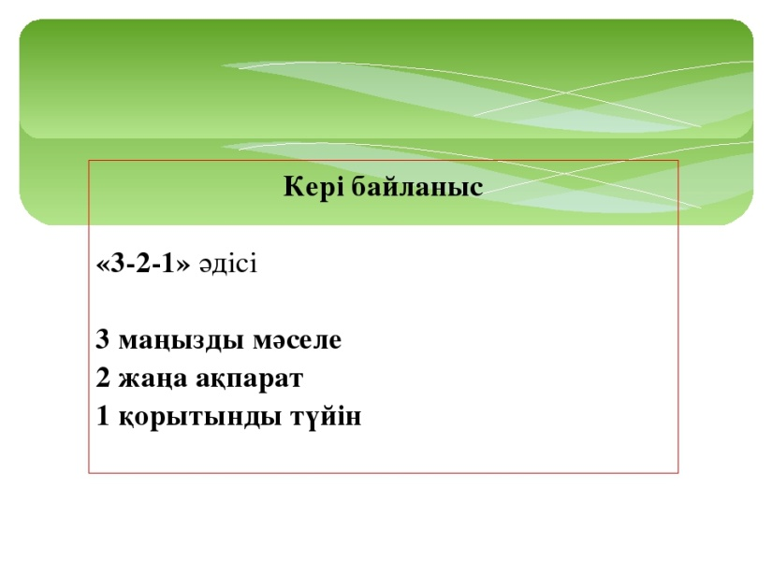 | Кері байланыс жасайды |  | Интернет, моноблок, электронды тақта

Сабақ № 13-14
Бөлім:
Педагогтің аты-жөні
Күні:
Сынып Қатысушылар саны: Қатыспаған саны:
Сабақтың тақырыбы | Файллармен жумыс
Сабақтың мақсаты | Python бағдарламасында файлдармен жұмыс істеу командаларын біледі, программаданың бөліктерін ажырата алады
Сабақтың барысы
Сабақ кезеңдері | Мұғалімнің іс- әрекеті | Оқушы әрекеті | Бағалау | Ресурстар
Сабақтың басы | 1. Ұйымдастыру  «Аудағы доп » тренингін өткізеді.  Шеңберде тұрып, қолдарындағы допты бір-біріне тілек айта отырып лақтырады.  Мақсаты: Бұл жаттығу арқылы топта ЖАДА қалыптасады, тыңдалым мен зейін дамиды.  2. « Шеринг » әдісі арқылы оқушылар суретке байланысты тапсырма орындайды.  Мақсаты: Тақырып бойынша ойларын жинақтайды, пікір алмасады.  Қолданылуы: Барлығы шеңберде отырады, жүргізуші бастап, кезекпен барлығы тақырып бойынша түйінді ойды қорытындылайды. Идеялар қайталанбау керек | Сыныпта қалыпты атмосфера орнайды, сабақ мақсатына қызығушылық танытады, топқа бөлінеді. | Ауызша мадақтау | Сүйемелдеу ән, топқа бөлу үшін түрлі-түсті стикерлер, Интернет, моноблок, электронды тақта
Сабақтың ортасы | 3. «Автобус аялдамасы» әдісі арқылы оқушылар тақырып бойынша кіріспе жасап, меңгерген ақпараттарымен бөліседі.  ҚБ: «Смайлик » әдісі арқылы бағалайды  1 ТАПСЫРМА «Файл деген»  Мұғалім оқушылармен файл түсінігін анықтайды  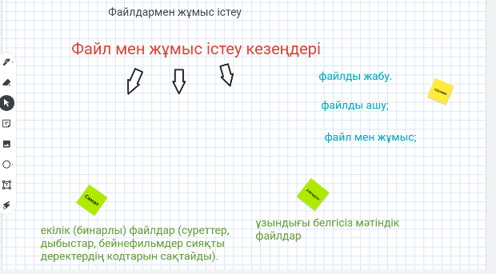  Дескриптор:  - Файл түсінігін анықтайды  - Файлмен жұмыс істеу кезеңдерін ажыратады  2 ТАПСЫРМА «Дұрыс орналастыр»  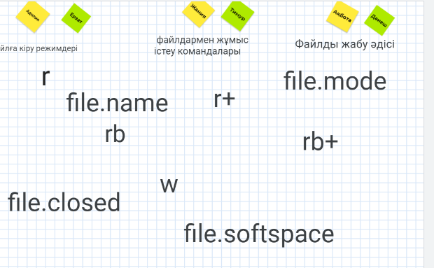  Дескриптор:  - Open, close функциясының жазылу түрін көрсетеді  - ‘r’, ‘w’, ‘a’ файлды ашу режимдеріне анықтама береді  readline функциясына анықтама береді және жазылу түрін көрсетеді  3 ТАПСЫРМА Жаңа сабақ  Файлды ашу  Енгізу-шығару операцияларын жүргізу қажет әрбір файл үшін арнайы нысанды-ағынды байланыстыру керек. Файлды ашу open функциясымен жүзеге асырылады, ол екі параметрді беру керек. Бірінші параметр (file деп аталатын параметрді де қолдануға болады) ашылатын файлдың аты жазылған str түрінің мәні бар. Екінші параметр (сондай —ақ, аталған mode параметрін пайдалануға болады) — бұл str түрінің мәні, егер файл деректерді оқу үшін ашылса, "r" - ге тең болады (read), егер жазба (write) болса, файлдың мазмұны тазаланады және файлдың соңына деректерді қосу үшін "A" (append). Егер екінші параметр орнатылмаса, файл Оқу режимінде ашылады деп саналады.  Open функциясы файл объектісіне сілтемені қайтарады, оны айнымалыға жазу керек, содан кейін осы объект арқылы енгізу-шығару әдістерін қолданыңыз. Мысалы:  input = open('input.txt', 'r')  output = open('output.txt', 'w')  Файлдан деректерді оқу  Деректерді оқу үшін ашылған файл үшін файлдан деректерді оқу үшін келесі әдістерді шақыруға болады.  readline әдісі () < /strong> файлдан бір жолды оқиды ('\n' жолының соңындағы таңбаға дейін, '\N'таңбасымен бірге оқылған жол қайтарылады. Егер оқу сәтті болмаса (файлдың соңына қол жеткізілсе), бос жол қайтарылады. Файлдың соңынан '\n ' таңбасын жою үшін rstrip()жол әдісін пайдалану ыңғайлы. Мысалы:  s = s.rstrip().  readlines() әдісі файлдағы барлық жолдарды оқиды және барлық саналған жолдардың тізімін қайтарады (бір жол — тізімнің бір элементі). Бұл жағдайда '\n' таңбалары жолдың ұштарында қалады.  read () < /strong> әдісі файлдағы барлық мазмұнды оқиды және '\n'таңбалары бар жолды қайтарады. Егер read әдісі бүтін санды берсе,онда берілген таңбалар санынан артық болмайды. Мысалы, файлды Оқу(1) әдісін қолдана отырып оқуға болады.  Деректерді файлға шығару  Деректер файлға параметр ретінде бір жол берілетін write әдісі арқылы көрсетіледі. Бұл әдіс '\n' жолының соңы таңбасын көрсетпейді (стандартты шығару кезінде print функциясы сияқты), сондықтан файлдағы жаңа жолға өту үшін '\n ' таңбасын нақты көрсету керек.  Сондай-ақ, егер сіз ашық файлға сілтемеге тең басқа file параметрін берсеңіз, деректерді print функциясы арқылы файлға шығаруға болады. Мысалы:  output = open('output.txt', 'w')  print(a, b, c, file=output)  Файлды жабу  Файлмен жұмыс аяқталғаннан кейін оны close әдісімен жабу керек().  Мысал< / strong> < br> Келесі бағдарлама input файлының барлық мазмұнын оқиды.txt, оны s айнымалысына жазады, содан кейін оны output файлына шығарады.txt.  input = open('input.txt', 'r')  output = open('output.txt', 'w')  s = input.read()  output.write(s)  input.close()  output.close()  Бірақ ұқсас бағдарлама, бірақ деректерді міндетті түрде оқиды:  input = open('input.txt', 'r')  output = open('output.txt', 'w')  c = input.read(1)  while len(c) > 0:  output.write(c)  c = input.read(1)  input.close()  output.close()  4 ТАПСЫРМА Программаларды жазуда файлдарды қолдану  (Қауіпсіздік ережелерін еске түсіру)  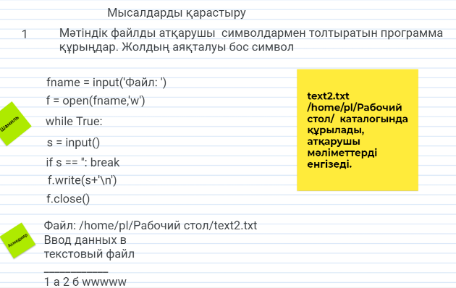  Дескриптор:  - Кіріс файлында функцияларды пайдалануын түсіндіреді  - Шығу файлына функцияларын қолданылуын түсіндіреді  - Файлдға мәліметтер жазу командаларын анықтайды  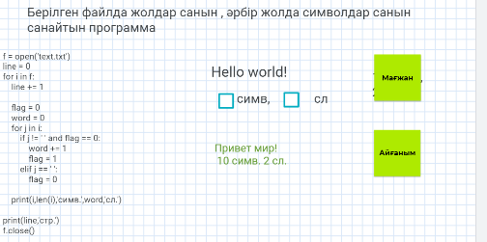  Берілген программаның нәтижесін анықтайды | Тапсырма-ларды орындайды  Тапсырма-ларды орындайды  Тапсырма-ларды орындайды  Тапсырма-ларды орындайды | Стикрелер арқылы,  Түрлі түсті жалауша-лар арқылы,  «Бес саусақ» әдісі арқылы  Шапалақ-тау арқылы бағалайды  Жұлдыз-дар арқылы бағалайды  Светофор арқылы | Интернет, моноблок, электронды тақта
Сабақтың соңы | Кері байланыс . « Екі жұлдыз, бір тілек » әдісі арқылы кері байланыс жасайды. | Кері байланыс жасайды |  | Интернет, моноблок, электронды тақта

Сабақ №15-16
Бөлім:
Педагогтің аты-жөні
Күні:
Сынып Қатысушылар саны: Қатыспаған саны:
Сабақтың тақырыбы | Кіріктірілген шарттар
Сабақтың мақсаты | Python-да кіріктірілген шарттардың қолдану ерекшеліктерін, синтаксисін біледі;
Сабақтың барысы
Сабақ кезеңдері | Мұғалімнің іс- әрекеті | Оқушы әрекеті | Бағалау | Ресурстар
Сабақтың басы | 1. Ұйымдастыру  « Жасырын тілек » тренингін өткізеді.  Мақсаты: Ынтымақтастық орта орнату.  2. « Кувертка » әдісі арқылы оқушылар тақырып бойынша топқа бөлініп, сол тақырыптар жайлы не біледі, ортаға салып, талдайды.  Сұрақтар  Мақсаты: Идеялар талқыланады, жинақталады  Қолданылуы: А-4 парақ екіге бүктелініп, жұпта кезек –кезек идеялар жазылып, ой бөліседі  ҚБ: «Бағдаршам» әдісі арқылы топтар бірін бірі бағалайды. | Сыныпта қалыпты атмосфера орнайды, сабақ мақсатына қызығушылық танытады, топқа бөлінеді. | Ауызша мадақтау | Сүйемелдеу ән, топқа бөлу үшін түрлі-түсті стикерлер, Интернет, моноблок, электронды тақта
Сабақтың ортасы | 3. «ДЖИКСО» әдісі арқылы оқушылар жаңа тақырыпқа кіріспе жасап, меңгерген ақпараттарымен бөліседі.  Мақсаты: Ынтымақтастықта, бірлікте жұмыс жасауға, білгенін жолдастарымен бөлісуге, тақырыпты ортаға салып талқылауға, түйінді ойды саралауға жетелейді.  Қолданылуы: Көлемді мәтін төрт бөлікке бөлінеді, оқушылар да шағын топтарға бірігіп («бастапқы топ»), 1-ден 4-ке дейін нөмірленеді. Осыдан кейін олардың әр-қайсысы өз нөміріне сәйкес мәтіннің бір бөлігін ғана оқиды. Содан кейін топтар құрамы өзгертіліп, жаңа топтар («сарапшылар тобы») құрылады, сарапшылар топтарында оқушылар өз нөмірлері бойынша жинақталады: мәтіннің №1 бөлігін оқыған оқушылар 1 топқа т.с.с. Өкілдер басқа топтарға барып, өз жұмыстарын таныстырады, топтық талқылау жүреді.  1 ТАПСЫРМА  «Миға шабуыл» әдісі бойынша Wordwall программасында жасалған “Ғажайып алаң” ойынын шешеді. Ойынға https://wordwall.net/ru/resource/32492009 сылкасымен кіреді  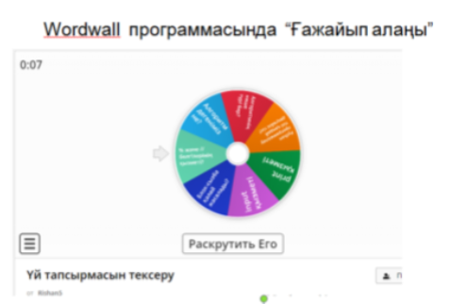  3.Білімдерін тексеріп өмірмен байланысты жағдайларды шешу арқылы сабақ тақырыбын ашу:  2 ТАПСЫРМА «Ойлан тап» әдісі  Шартты операторды қолданып Мараттың іс-әрекетінің алгоритімін құрамыз. Анасы Маратты дүкенге өзіне аяқ киім сатып алуға жіберді. Егер 37 размерлі қара туфли болса ал, әйтпесе алмай үйге қайт. Осы алгоритмді құра отырып сабақтың тақырыбын шығарады.  Сабақтың тақырыбы мен мақсаттарымен таныстыру.  Жаңа тақырыпты түсіндіру.  1.Кіріктірілген шарт дегеніміз не? 2.Кіріктірілген шарттарды қолданудың нұсқалары.  Логикалық өрнек ақиқат болса бір нұсқа орындалады. Ал жалған болса басқа нұсқау орындалады.Міне осы жағдайда if-else құрылымы қолданылады.Мұндай жағдайда шартты оператордың екі бағыты да орындалады. Логикалық өрнек жалған болаған жағдайда, ақиқат жағдайда орындалатын кодтан бөлек кіріктірілген программа кодына өтеді.  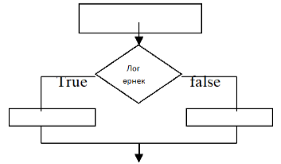  Осылайша толық тармақталу жүзеге асады. Python тілінде толық тармақталу else болгының құрылыуымен жүзеге асады.  if-else синтаксисі төмендегідей:  if логикалық өрнек:  - өрнек  - өрнек  ...  n-өрнек  else  - өрнек  - өрнек  ...  n-өрнек  3 ТАПСЫРМА Салынған тармақталудың тәсілдерін түсіндіру  1 тәсіл:  if <шарт1> then  if <шарт2> then  <Операторлар1>  else  <Операторлар2>  end  else  <Операторлар3>  end;  2 тәсіл:  if <шарт1> then  <Операторлар1>  else  if <шарт2> then  <операторлар2>  else  <операторлар3>  end  end;  4 ТАПСЫРМА Есепті шешу (а)  Екі сан берілген. Екі санды салыстыру. Экранда «екі бүтін санды еңгізіңіз» санды еңгізуге шақырыс пайда болу керек. Пайдаланушы кез келген санды еңгізе алады, мысалы, 36 немесе 54. Бағдарлама экранға нәтижені шығару керек; «Бірінші сан екінші саннан кем». Егер пайдаланушы бірінші 54 содан кейін 36 еңгізсе, онда бағдарлама экранға «Бірінші сан екінші саннан артық» деп шығарады.  жауабы:  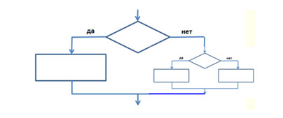  4 ТАПСЫРМА Есепті шешу (б)  Екі бүтін сан берілген. Егер олар оң болса, онда оларға 1-ді қосыңыздар; егер теріс болса, онда одан 2-неазайтыңыздар; егер нольге тең болса, онда оны 10-мен ауыстырыңыздар. Алынған санды шығарыңыздар.  Жауабы:  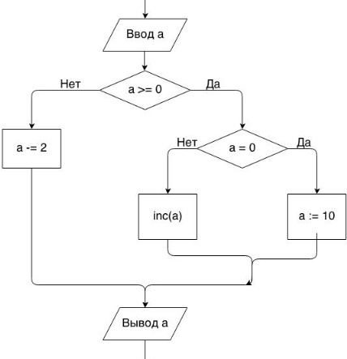 | Тапсырма-ларды орындайды  Тапсырма-ларды орындайды  Тапсырма-ларды орындайды  Тапсырма-ларды орындайды | Стикрелер арқылы,  Түрлі түсті жалауша-лар арқылы,  «Бес саусақ» әдісі арқылы  Шапалақ-тау арқылы бағалайды  Жұлдыз-дар арқылы бағалайды  Светофор арқылы | Интернет, моноблок, электронды тақта
Сабақтың соңы | Сабағымызды қорытындылайық  Сабақ барысында қандай жаңалықтар аштың? Қызыл, жасыл, сары қарындаштарды дайында. Жұмысыңызды бағалаңыз.  Кім сабақта мінсіз жұмыс істедім, бәрін түсіндім деп есептесе, басқасына түсіндіре алады – жасыл түсті.  – Кім жақсы жұмыс істеді, бәрін түсінді деп санайды – сары.  - Жақсы, егер күмәніңіз болса немесе сізге кеңес керек болса - қызыл. Жұмысыңыз үшін рахмет. | Кері байланыс жасайды | Светофор   | Интернет, моноблок, электронды тақта

Сабақ № 17-18
Бөлім:
Педагогтің аты-жөні
Күні:
Сынып Қатысушылар саны: Қатыспаған саны:
Сабақтың тақырыбы | Таңдауды ұйымдастыру
Сабақтың мақсаты | Python программалау тіліндегі таңдауды ұйымдастыру алгоритмін қалай программалауға болатынын біледі.
Сабақтың барысы
Сабақ кезеңдері | Мұғалімнің іс- әрекеті | Оқушы әрекеті | Бағалау | Ресурстар
Сабақтың басы | 1. Ұйымдастыру  « Досымның тілегі » тренингін өткізеді.  Мақсаты: Ынтымақтастық орта орнату.  2. « Кластер » әдісі арқылы оқушылар берілген сөздер бойынша сөйлем құрап мәлімет айтады. Мақсаты: Тақырыптардың байланыстары туралы сұрақтар құрастырып, оларға жауап іздейді, идеяларды жинақтайды.  Қолданылуы: Тұжырымды ойларын қарталарға түсіріп, топтық жұмыс қорғалады (постер)  ҚБ: «Ағаштар» әдісі арқылы топтар бірін- бірі бағалайды. | Сыныпта қалыпты атмосфера орнайды, сабақ мақсатына қызығушылық танытады, топқа бөлінеді. | Ауызша мадақтау | Сүйемелдеу ән, топқа бөлу үшін түрлі-түсті стикерлер, Интернет, моноблок, электронды тақта
Сабақтың ортасы | 3. «Фишбоун» әдісі арқылы оқушылар жаңа тақырыпқа кіріспе жасап, меңгерген ақпараттарымен бөліседі.  ҚБ: « Жемістер » әдісі арқылы  бағалайды  1 ТАПСЫРМА  Wordwall платформасы арқылы үй тапсырмасын тексеру  1)Құрамды шарттар деген не?  2)Логикалық амалдар нешеге бөлінеді? Атап бер.  3)Логикалық көбейту деген не?  4)Логикалық қосу деген не?  5)Логикалық теріске шығару деген не?  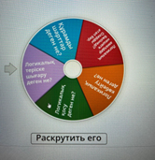  2 ТАПСЫРМА  Жаңа сабаққа кіріспе.  Жаңа сабақ бойынша видео көрсету, соңында пысықтау мақсатында сұрақ-жауап алу  3 ТАПСЫРМА  Жаңа сабақ бойынша деңгейлік тапсырма беру  Оқушылар жеке тапсырмаларды компьютерде орындау  - Адамның жасына қарап оларды «әлі мектепке бармаған», «мектеп оқушысы», «жұмысшы», «зейнеткер» деген төрт топтың біріне жатқызатын программа құру.  /адам жасы пернетақтадан енгізіледі/  «мектепке бармаған» x<=6  «мектеп оқушысы» x>6 және x<=17  «жұмысшы» x>17 және x<58  әйтпесе «зейнеткер»  2. Кез келген жыл мерзімін енгізіп, сол жылдың шығыс күнтізбесі бойынша қай жануардың атына сәйкес келетінін анықтау бағдарламасы.  3. Х, У координаталары берілген нүктенің қай ширекте жататынан анықтайтын программа құру  4. Айдың нөмірі бойынша сәйкес жыл мезгілін анықтайтын программа құру.  /қыс, көктем, жаз, күз/  4 ТАПСЫРМА  Қатемен жұмыс, оқушылар берілген тапсырмадан қатесін тауып, орындайды  a=int(input())  b=input()  if a>0:  if a-b>0  a:=a-b  else:  a=a+b+c  else:  a=a**2  print(a) | Тапсырма-ларды орындайды  Тапсырма-ларды орындайды  Тапсырма-ларды орындайды  Тапсырма-ларды орындайды | Стикрелер арқылы,  Түрлі түсті жалауша-лар арқылы,  «Бес саусақ» әдісі арқылы  Шапалақ-тау арқылы бағалайды  Жұлдыз-дар арқылы бағалайды | Интернет, моноблок, электронды тақта
Сабақтың соңы | - Сабағымыз аяқталды. Кім қызықты және оңай болды, шеңберге тұрып, қолдарын ұстайды.  - Кімді қызықтырды, бірақ тапсырмаларды орындау кезінде сіз қиындықтарға тап болдыңыз, қолыңызды жағыңызға қойып, қойыңыз.  -Жарайсыңдар балалар! Сіз бүгін көп еңбек еттіңіз. Жұмысыңыз үшін рахмет!  «Екі жүрек, бір тілек» ойыны | Кері байланыс жасайды | Хлопки   | Интернет, моноблок, электронды тақта

Сабақ №19-20
Бөлім:
Педагогтің аты-жөні
Күні:
Сынып Қатысушылар саны: Қатыспаған саны:
Сабақтың тақырыбы | Мәселені калыптастыру алгоритмді әзірлеу
Сабақтың мақсаты | Программа өңдеудің кіріктірілген ортасында есептерді шешудің кезеңдері бойынша есептің моделін құрастыруды үйрету
Сабақтың барысы
Сабақ кезеңдері | Мұғалімнің іс- әрекеті | Оқушы әрекеті | Бағалау | Ресурстар
Сабақтың басы | 1. Ұйымдастыру  « Көңілді күн » тренингін өткізеді.  Мақсаты: Ынтымақтастық орта орнату.  2. «Қар кесегі» әдісі арқылы оқушылар тақырып бойынша білгендерін ортаға салады.  Мақсаты: Оқушылардың айтылым, жазылым, тындалым дағдылары қалыптасады. Ынтымақтастық қарым-қатынас түзеді.  Қолданылуы: Әрбір топ окушылары басқа топтарға бағыттап параққа сұрақ жазып лақтырады. Сұрақтармен кезек-кезек алмасады.  ҚБ: « Смайликтер » әдісі арқылы топтар бірін бірі бағалайды. | Сыныпта қалыпты атмосфера орнайды, сабақ мақсатына қызығушылық танытады, топқа бөлінеді. | Ауызша мадақтау | Сүйемелдеу ән, топқа бөлу үшін түрлі-түсті стикерлер, Интернет, моноблок, электронды тақта
Сабақтың ортасы | « Еркін әңгіме » әдісі арқылы оқушылар тақырыпқа кіріспе жасап, меңгерген ақпараттарымен бөліседі.  «Иә, жоқ» әдісі  Оқытушы сұрақтардың дұрысын бұрысын қояды оқушылар жауап береді  ҚБ: « Бағдаршам » әдісі арқылы бағалайды  1 ТАПСЫРМА Жаңа сабақ  Мәселені қалыптастыру кезеңі – есеп шығарудағы ең алғашқы кезең.  Мәселені қалыптастыру –кіріс және шығыс мәліметтерін сипаттайтын есеп шартының нақты құрылымы  Есептің кіріс мәліметтері – есепті шешу үшін пайдаланылатын мәліметтер  Есептің шығыс мәліметтері – есепті шешу нәтижесінде алынған мәліметтер  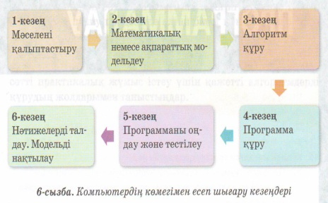  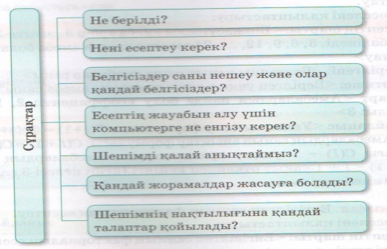  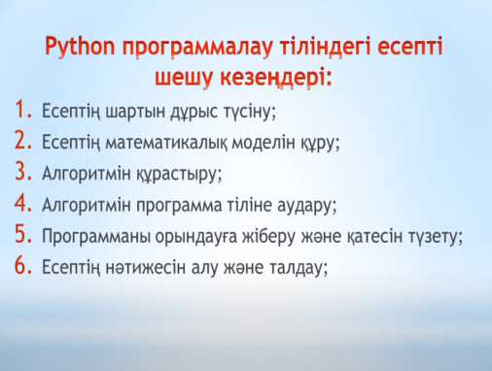  2 ТАПСЫРМА «Жоба жасау» әдісі арқылы компьютерде орындайды.  Оқушыларға алған білік пен дағдыларын пайдалана отырып, «Алгоритм құрастыру» тақырыбына презентация құруды ұсынамын.  ҚБ: «Екі жұлдыз, бір тілек» әдіс бойынша кері байланыс жасайды.  3 ТАПСЫРМА «Күту уақыты» әдісін пайдалана отырып белгілі уақыт беріледі, сол уақытта оқушылар тапсырманы орындайды. (компьютермен жұмыс)  - Берілген псевдокод бойынша есептің шартын құрастырыңдар.  - N натурал сан берілген n. Көбейтіндіні есептеңдер.  №1.Сынып бөлмесінің ұзындығы (а) және ені (b) берілген. Осы бөлменің периметрі (Р) мен аудан (S) есептейтін сызықтық программа құр. Есептің алгоритмі : тіктөртбұрыштың периметрі мен ауданын табу үшін математикадан белгілі Р= 2(a+b) және S=a*b формулаларын қолданамыз.  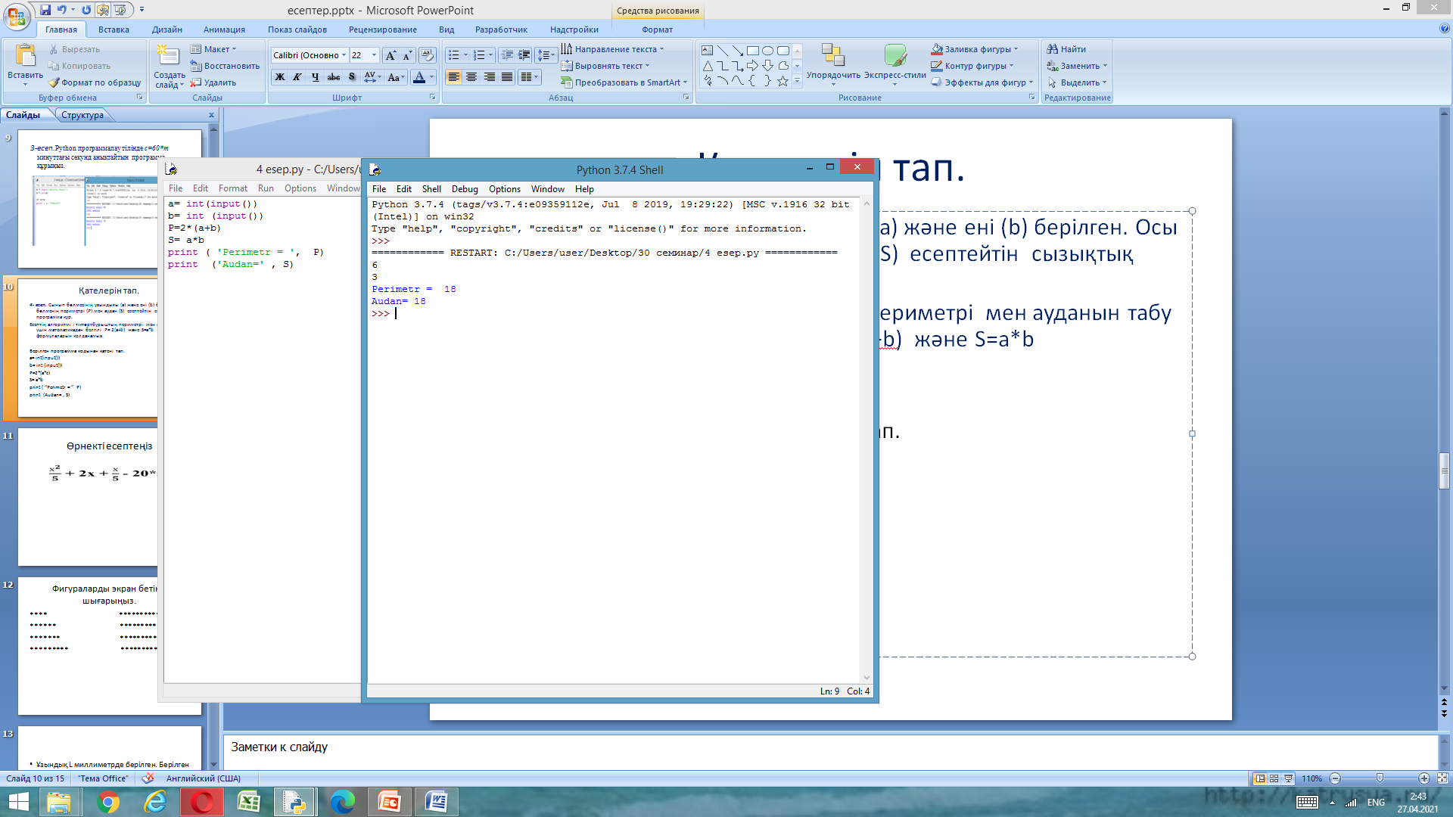  №2.Фигураны экран бетіне шығарыңыз  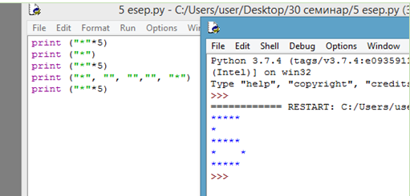  №3.Python программалау тілінде с=60*m минуттағы секунд анықтайтын программа құрыңыз  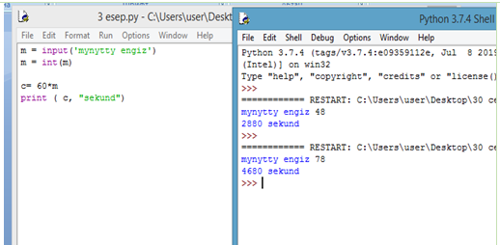 | Тапсырма-ларды орындайды  Тапсырма-ларды орындайды  Тапсырма-ларды орындайды  Тапсырма-ларды орындайды | Стикрелер арқылы,  Түрлі түсті жалауша-лар арқылы,  «Бес саусақ» әдісі арқылы  Шапалақ-тау арқылы бағалай-ды  Светофор арқылы | Интернет, моноблок, электронды тақта
  Дескриптор
  Алгоритм құрастыру тақырыбына презентация жасайды.
  Дескриптор
  - Берілген псевдокод бойынша есептің шартын қолданады.
  - Берілген псевдокод бойынша есепті құрастырады.
  - N натурал сан берілген n көбейтіндіні есептеп шығара алды
  ҚБ: «Екі жұлдыз, бір тілек» әдіс бойынша кері байланыс жасайды.
Сабақтың соңы  5 мин | - Сабағымыз аяқталды. Кім қызықты және оңай болды, шеңберге тұрып, қолдарын ұстайды.  - Кімді қызықтырды, бірақ тапсырмаларды орындау кезінде сіз қиындықтарға тап болдыңыз, қолыңызды жағыңызға қойып, қойыңыз.  -Жарайсыңдар балалар! Сіз бүгін көп еңбек еттіңіз. Жұмысыңыз үшін рахмет! | Кері байланыс жасайды |    | Интернет, моноблок, электронды тақта

Сабақ №21-22
Бөлім:
Педагогтің аты-жөні
Күні:
Сынып Қатысушылар саны: Қатыспаған саны:
Сабақтың тақырыбы | Алгоритмді программалау
Сабақтың мақсаты | есептің алгоритмін программалау тілінде жаза алады;
Сабақтың барысы
Сабақ кезеңдері | Мұғалімнің іс- әрекеті | Оқушы әрекеті | Бағалау | Ресурстар
Сабақтың басы | 1. Ұйымдастыру  « Күннің нұры » тренингін өткізеді.  Мақсаты: Ынтымақтастық орта орнату.  2. « Ыстық орындық » әдісі арқылы оқушылар Мөңке би туралы білгендерін ортаға салады.  Мақсаты: Оқушылардың сұрақ қою дағдысы қалыптасады және сұрақ қою арқылы өзара ашық пікірлеседі.  Қолданылуы: Сыныптағы кез-келген оқушыны «Ыстық орындыққа» отыруға шақырады. Ең маңыздысы – өз еркімен шығу.Оқушы ортада тұрған үстелге отырып тапсырма бойынша қойылған сұрақтарына жауап береді. Берілген тапсырмаға байланысты қойылған сұрақтарға жылдам жауап беру қажеттігін мұғалім түсіндіреді. Сұраққа жауап бере алмаған жағдайда «күйді» деп ескерту беріледі. Осылайша бес немесе алты оқушы «Ыстық орындыққа» отыру арқылы үй жұмысын немесе жаңа сабақты қорытындылауға бойынша сұрақтарға жауап береді. 2-ші нұсқа бойынша «Ыстық орындыққа» отырған оқушы сұрақтар қоя алады.  ҚБ: « Смайлик » әдісі арқылы топтар бірін бірі бағалайды. | Сыныпта қалыпты атмосфера орнайды, сабақ мақсатына қызығушылық танытады, топқа бөлінеді. | Ауызша мадақтау | Сүйемелдеу ән, топқа бөлу үшін түрлі-түсті стикерлер, Интернет, моноблок, электронды тақта
Сабақтың ортасы | 3. « Бэкроним » әдісі арқылы оқушылар тақырыпқа кіріспе жасап, меңгерген ақпараттарымен бөліседі.  Мақсаты: Ойлау қабілеті дамиды, сөздік қоры молаяды, жазылым дағдысы қалыптасады.  Қолданылуы: Сөзде берілген әр әріптері бойынша мағыналы сөйлем құрылады. ҚБ: « Бағдаршам » әдісі арқылы бағалайды  1 ТАПСЫРМА  Ұжымдық жұмыс «Өткенге шолу» әдісі  https://learningapps.org/watch?v=preakr42322  2 ТАПСЫРМА  Практикалық жұмыс  2-ден 30 –ға дейінгі жұп сандардың қосындысын есептеп, экранға шығаратын программа құрыңдар.  3 ТАПСЫРМА  Келесі операторлардың орындалуынан кейін S айнымалысының мәні неге тең болады?  I топ.  S=0  for i in range (2,2):  S=S+1/i  print(S)  ІІ топ.  S=0  for i in range (1,5):  S=S+1/i  print(S)  III топ.  S=0  for i in range (2,9):  S=S+1/i  print(S)  4 ТАПСЫРМА  Берілген программа фрагментіндегі қатені табыңдар.  а) i=0  while i<10  print(‘i=’,i)  б) x=0  while x<5:  print (‘SALEM’)  5 ТАПСЫРМА  «Кім жылдам?» әдісі бойынша 2 топқа тапсырма беремін.  І-топ  Бидай тұқымдарының өнгіш 95%-ға тең.35 тонна дән өсу үшін қанша бидай егу қажет?  ІІ- топ  Автокөлік жолдың үш түрлі бөлігін әртүрлі жылдамдықпен өтіп шықты. Автокөліктің орташа жылдамдығын табындар?  6 ТАПСЫРМА  72 санына келтірілген төмендегі алгоритмнің нәтижесін тауып, блок-схемасын сыз.  Басы  21-ді қос  75-ті алып таста  Егер алынған нәтиже 10-нан кіші болса, онда 15-ті қос, ал егер 10 үлкен болса, 2-ні алып таста  Нәтижені жарияла  Соңы | Тапсырма-ларды орындайды  Тапсырмалар-ды орындайды  Тапсырмалар-ды орындайды  Тапсырмалар-ды орындайды | Стикрелер арқылы,  Түрлі түсті жалаушалар арқылы,  «Бес саусақ» әдісі арқылы  Шапалақтау арқылы бағалайды  Жұлдыздар арқылы бағалайды  Светофор арқылы | Интернет, моноблок, электронды тақта
Сабақтың соңы | - Алдымызға қандай мақсаттар қойдық? – Алға қойған мақсаттарыңызға жеттіңіз бе? - Сабақта нені жақсы орындадың? -Тағы немен айналысу керек? Сабақта өз жұмысыңызды бағалаңыз  -Мен сіздің жұмысыңызды табыс сызығы арқылы бағалауды ұсынамын. | Кері байланыс жасайды | Светофор       | Интернет, моноблок, электронды тақта

Сабақ №23-24
Бөлім:
Педагогтің аты-жөні
Күні:
Сынып Қатысушылар саны: Қатыспаған саны:
Сабақтың тақырыбы | Программаны тестілеу
Сабақтың мақсаты | Python программалау тілінде есептердің моделін құра алды
Сабақтың барысы
Сабақ кезеңдері | Мұғалімнің іс- әрекеті | Оқушы әрекеті | Бағалау | Ресурстар
Сабақтың басы | Психологиялық көзқарас  - Балалар, дұрыс, әдемі отырыңдар.  -Бір-біріңе қараңдар.  - Күл.  - Артыңызға бұрылып, күліңіз.  - Көңіл-күйіңіз жақсы ма? Керемет. Күлімсіреу мен жақсы көңіл-күй сабақта көмекшілеріңіз болсын.  - Күн ұзақ көтерілді,  Біздің терезеге қарады.  Бұл бізді сабаққа асығады  Қазір қызықты сабақ  Сабақ басталады  Ол болашақта пайдалану үшін жігіттерге барады.  Барлығын түсінуге тырысыңыз  Білу қызық  -Балалар, күнімізге күлейік, бір-бірімізге күлейік, ал енді барлығына күлімсіреп, жұмыстарыңызға сәттілік тілеймін. | Жаттығуды орындап, бір-біріне жақсылық, жылы тілектер айту | Эмоциялық жағдайды бағалау       | Сүйемелдеу ән, топқа бөлу үшін түрлі-түсті стикерлер, Интернет, моноблок, электрон-ды тақта
Сабақтың ортасы | 1-тапсырма:  «ДЖИКСО» әдісі арқылы оқушылар жаңа тақырыпқа кіріспе жасап, меңгерген ақпараттарымен бөліседі.  Мақсаты: Ынтымақтастықта, бірлікте жұмыс жасауға, білгенін жолдастарымен бөлісуге, тақырыпты ортаға салып талқылауға, түйінді ойды саралауға жетелейді.  Қолданылуы: Көлемді мәтін төрт бөлікке бөлінеді, оқушылар да шағын топтарға бірігіп («бастапқы топ»), 1-ден 4-ке дейін нөмірленеді. Осыдан кейін олардың әр-қайсысы өз нөміріне сәйкес мәтіннің бір бөлігін ғана оқиды. Содан кейін топтар құрамы өзгертіліп, жаңа топтар («сарапшылар тобы») құрылады, сарапшылар топтарында оқушылар өз нөмірлері бойынша жинақталады: мәтіннің №1 бөлігін оқыған оқушылар 1 топқа т.с.с. Өкілдер басқа топтарға барып, өз жұмыстарын таныстырады, топтық талқылау жүреді.  2-тапсырма:  Стикердегі сұрақтар  1. Интеграцияланған өңдеу ортасы дегеніміз не?  2. PyCharm программасы қандай программа?  3. PyCharm-ды орнату үшін алгоритм  4. IDE (Integrated Development Environment) бағдарламасының мүмкіндіктері  2-тапсырма:  Топпен жұмыс.Ассосация құру.  print() функциясы | Тапсырма-ларды орындайды  Тапсырма-ларды орындайды | Стикрелер арқылы  Шапалақтау арқылы бағалайды | Интернет, моноблок, электронды тақта
Сабақтың соңы | - Алдымызға қандай мақсаттар қойдық? – Алға қойған мақсаттарыңызға жете алдыңыз ба, қалай ойлайсыз? -Қалайша? - Сабақта нені жақсы орындадың?  -Тағы немен айналысу керек?  - Тақтадағы постерімізді гүлдерімізбен безендірейік. Жасыл - сабақ жақсы өтті, сіз барлық тапсырмаларды оңай орындадыңыз. Сары – сабақ жақсы өтті, бірақ біраз қиындықтар болды. Қызыл - қиындықтар болды | Кері байланыс жасайды | Светофор       | Интернет, моноблок, электронды тақта

Сабақ №25-26
Бөлім:
Педагогтің аты-жөні
Күні:
Сынып Қатысушылар саны: Қатыспаған саны:
Сабақтың тақырыбы | Шартты мәлімдемелерді және логикалық операторларды шешу
Сабақтың мақсаты | Python программалау тіліндегі кірістірілген шарттарды қолдану;
Сабақтың барысы
Сабақ кезеңдері | Мұғалімнің іс- әрекеті | Оқушы әрекеті | Бағалау | Ресурстар
Сабақтың басы | Психологиялық көзқарас  - Балалар, дұрыс, әдемі отырыңдар.  -Бір-біріңе қараңдар.  - Күл.  - Артыңызға бұрылып, күліңіз.  - Көңіл-күйіңіз жақсы ма? Керемет. Күлімсіреу мен жақсы көңіл-күй сабақта көмекшілеріңіз болсын.  - Күн ұзақ көтерілді,  Біздің терезеге қарады.  Бұл бізді сабаққа асығады  Қазір қызықты сабақ  Сабақ басталады  Ол болашақта пайдалану үшін жігіттерге барады.  Барлығын түсінуге тырысыңыз  Білу қызық  -Балалар, күнімізге күлейік, бір-бірімізге күлейік, ал енді барлығына күлімсіреп, жұмыстарыңызға сәттілік тілеймін. | Жаттығуды орындап, бір-біріне жақсылық, жылы тілектер айту  Өлең оқу.  Сабақта бір-біріне сәттілік тілейді | Эмоциялық жағдайды бағалау       | Интернет, моноблок, электронды тақта
Сабақтың ортасы | 1 ТАПСЫРМА  Топтық жұмыс.  -Сызықтық алгоритм дегеніміз не? Күнделікті өмірден мысалдар келтір.  -Тармақталу алгоритм дегенді қалай түсінесің? Мысалдар келтір.  2 ТАПСЫРМА  Жаңа сабақ.  Жаңа тақырыпты түсіндіру.  1.Кірістірілген шарт дегеніміз не?  2.Кірістірілген шарттарды қолданудың нұсұқалары?  Жаңа тақырыпты түсіндіру.  Кірістірілген шартта бір IF операторының құрамына екінші IF операторы енеді. Егер THEN және ELSE қызметші сөздерінен кейін IF операторы қолданылса, онда мұндай шарт кірістірілген шарт деп аталатынын айту.  IF-егер  Else-әйтпесе  Кірістірілген шарттарды қолданудың 1-нұсқасы  1-нұсқаның жазылу құрылымы  If 1-шарт  1-командалар блогы  Else:  If 2-шарт:  Командалар блогы  Else:  Командалар блогы  2-нұсқаның жазылу құрылымы  If 1-шарт:  If 2-шарт:  1-командалар блогы  Else:  If 2-шарт:  Командалар блогы  Else:  Командалар блогы  3-нұсқаның жазылу құрылымы  If 1-шарт:  If 2-шарт:  1-командалар блогы  Else:  Командалар блогы  3 ТАПСЫРМА Жеке жұмыс  Презентация, «Берілген мысалды программа тілінде жаз» тапсырмасы.  Дескриптор:  Берілген мысалды Python бағдарламасында құрады  4 ТАПСЫРМА  «Функцияның мәнін Python да шығару?  Дескриптор:  -Функцияның мәнін Python бағдарламасында шығарады .  5 ТАПСЫРМА «Хор» әдісі  Тақырып бойынша алған білімге ой-тұжырым жасау. «Кірістірілген шартты программалау » тақырыбы бойынша 5 сөйлем, 5 сөз және 1 термин /негізгі ойды білдіретін түйін сөз/ тауып айтыңыздар. | Тапсырмаларды орындайды  Тапсырмаларды орындайды  Тапсырмаларды орындайды  Тапсырмаларды орындайды | Стикрелер арқылы,  Түрлі түсті жалаушалар арқылы,  «Бес саусақ» әдісі арқылы  Шапалақтау арқылы бағалайды  Жұлдыздар арқылы бағалайды  Светофор арқылы | Сүйемелдеу ән, топқа бөлу үшін түрлі-түсті стикерлер, Интернет, моноблок, электронды тақта
Сабақтың соңы | - Алдымызға қандай мақсаттар қойдық?  – Алға қойған мақсаттарыңызға жете алдыңыз ба, қалай ойлайсыз?  -Қалайша?  - Сабақта нені жақсы орындадың?  -Тағы немен айналысу керек?  -Тақтада шарларымызбен мектебіміздің шалғынын безендірейік. Жасыл - сабақ жақсы өтті, сіз барлық тапсырмаларды оңай орындадыңыз. Сары – сабақ жақсы өтті, бірақ біраз қиындықтар болды. Қызыл - қиындықтар болды | Кері байланыс жасайды | Светофор       | Интернет, моноблок, электронды тақта

Сабақ № 27-28
Бөлім:
Педагогтің аты-жөні
Күні:
Сынып Қатысушылар саны: Қатыспаған саны:
Сабақтың тақырыбы | Циклдер
Сабақтың мақсаты | Алғы шартты және параметрлі циклдің модульдік және өңдеудің кіріктірілген ортасында қолдану тәсілін сипаттай алады.
Сабақтың барысы
Сабақ кезеңдері | Мұғалімнің іс- әрекеті | Оқушы әрекеті | Бағалау | Ресурстар
Сабақтың басы | Психологиялық көзқарас  - Балалар, дұрыс, әдемі отырыңдар.  -Бір-біріңе қараңдар.  - Күл.  - Артыңызға бұрылып, күліңіз. Көңіл-күйіңіз жақсы ма? Керемет.  Күлімсіреу мен жақсы көңіл-күй сабақта көмекшілеріңіз болсын. | Жаттығуды орындап, бір-біріне жақсылық, жылы тілектер айту | Эмоциялық жағдайды бағалау | Сүйемелдеу ән, топқа бөлу үшін түрлі-түсті стикерлер, Интернет, моноблок, электронды тақта
Сабақтың ортасы | 1 ТАПСЫРМА  Ұйымдастыру кезеңі. Сәлемдесу, түгендеу.  Психологиялық ахуал орнату, ширату жаттығуы  2 ТАПСЫРМА  «Пойыз» жаттығуы. Ойын ортада жүргізіледі. Ең алдымен, 1,2,3-ке саналып алады. 1-нөмірдегілер қолдарын бір рет соғып, аяқтарымен еденді екі рет тарсылдатады, 2-нөмірдегілер қолдарын екі рет соғып, аяқтарымен еденді үш рет тарсылдатады. Ал, 3-нөмірдегілер қолдарын үш рет соғып, аяқтарымен еденді бір рет тарсылдатады  Саралау тәсілі: Жіктеу (аралас гендерлік топ)  «Топтасқан сандар» тәсілі арқылы 1,2,3 деп ретімен саналған бойынша оқушылар топқа бөлінеді.  І топ: For to do  ІІ топ: While do  ІІІ топ: Repeat until  3 ТАПСЫРМА  Өткен сабақты қайталау: «Сұрақтар жаңбыры» әдісі.  Әр топ параққа сұрақтар жазып, бір-біріне лақтырады. Алған сұрақтарына жауап жазып, кері лақтырады. Жауап жазылған парақты қағып алып оқушы, сол жауаптан сұрақ тудырып, әрі қарай лақтырады. Ойын осылай жалғаса береді.  1. Алғы шарт циклы дегеніміз не?  2. Алғы шартты цилын программаны өңдеудің кіріктірілген ортасында қалай қолдануға болады?  3. Соңғы шартты цикл және алғы шартты циклдарының жұмыс істеу негіздерінің бір-бірінен қандай айырмашылықтары бар?  Белсенді оқыту: Нұсқау беру жəне айту  1) Әдеби кітаптан тақпақты бір рет оқып, оқушы жатқа айтып беру;  2) Тақпақты бірнеше рет қайталаса, жатқа айтады.  Екі берілген тапсырманың айырмашылығы неде? Қандай қиыншылықтар болды?-деген сұрақтарды қоя отырып, проблемалық жағдаят туындатады, сабақтың тақырыбын ашады.  Оқушылармен бірге сабақ мақсаттарын және күтілетін нәтижелерді анықтайды.  4 ТАПСЫРМА  Саралау тәсілі: Дереккөздер.  (Т, ЖЖ) Оқулықпен жұмыс. «Ойлан, бірік, бөліс» әдісі: Оқушылар тақырыпты оқып шығады, берілген есептің шешімін топпен орындайды.  Тапсырма: Repeat-until, for және while-do операторлары жұмысын модульдік және визуалды программалау ортасында жұмыс жасаудағы негізгі ұқсастық пен айырмашылықтарды саралаңдар.  ҚБ: Ауызша, мадақтау, ынталандыру.  Информатика пәнінің термин сөздерінен құрастырылған мақал-мәтелдің негізгі түпнұсқасын табу.  1. Жігітті компьютеріне қарап, бағала.  (Жігітті досына қарап, бағала)  2. Байт биттен құралады  (Теңге тиыннан құралады)  3. Компьютердің жұмысы, иесіне мәлім  (Аттың сыры, иесіне мәлім)  (Ж) Белсенді оқыту әдісі: Бекіту және қолданысқа енгізу  5 ТАПСЫРМА  Саралау тәсілі: Семантикалық картаны толтырыңыз.  6 ТАПСЫРМА  Келтірілген программа фрагментіндегі қатені табыңыз.  int s.i;  s=0; i=100;  While (i 0)  Print(‘%d\n’.s);  ҚБ: Өзін-өзі бағалау  7 ТАПСЫРМА Белсенді оқыту: Сұрақ қою жəне талқылау  «Tarsia» формуляторында бас қатырғыны шешу. Оқулықтан термин сөздердің аудармасын табады.  - Әзірше-условие-while  - Жалған-ложь-false  - Ақиқат-истина-true  - Басы-начало-begin  - Соңы-конец-end  - Әзірше қайталау-пока повтор-while-do  - Жағдай-ситуация-сase  - Дейінгі қайталау-повтор до тех пор-repeat until  - Үшін-для-for  - Егер-если-if  - Кірістіру-вставить-insert  - Немесе-или-or  - Және-и-and  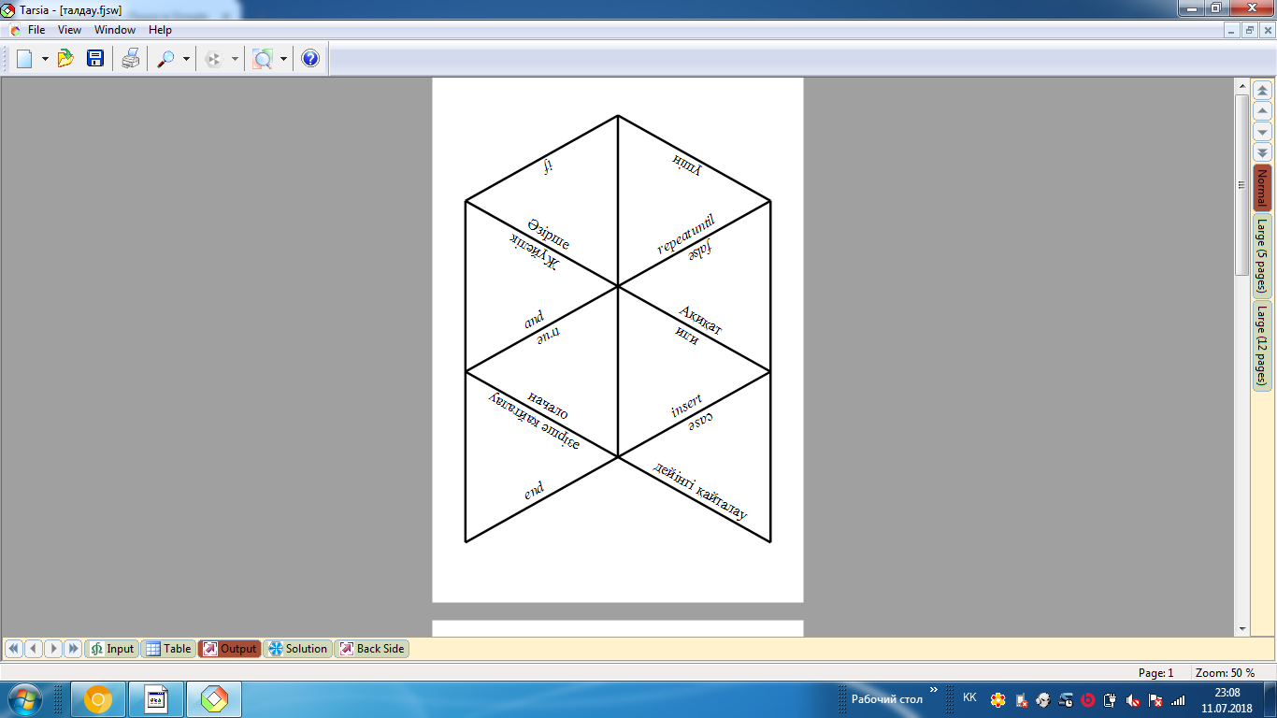  - Жүйелік-системное-system  ҚБ: «Эмотикондар» әдісі  8 ТАПСЫРМА Белсенді оқыту әдісі: Қорытынды шығару және есте сақтау.  Саралау тәсілі: Қорытынды  (Т) «Жабық және ашық сұрақтар» әдісі. Бұл әдіс топ жұмысы барысында оқушыларға тақырып бойынша сұрақтар құру тапсырылады.  ҚБ: Екі жұлдыз және тілек (бірін-бірі бағалау)  9 ТАПСЫРМА «Серпілген сауал» әдісі  Мұғалім әрбір топқа оқу мақсатына сәйкес 3 сұрақ қояды.  1. Алғы шартты циклдің модульдік және өңдеудің кіріктірілген ортасында қолдану тәсіліндерін бағаландар.  2. Визуалды программада соңғы және алғы шартты циклді орындау күрделі ме?  3. Алған біліміңізді өмірде қалай қолданасыз?  10 ТАПСЫРМА Компьютерде өзіндік жұмыс.  Python тілінде есепті шығару.  1. Абай Құнанбаевтің 175 жылдығына орай кез келген өлеңінің бір шумағын 5 рет қайталайтын код жазыңыз  2. Өз атыңызды 10 рет басып шығару үшін «For» циклын қолданыңыз, содан кейін соңына «Done» деген сөзді теріңіз  3. «For» циклін қолдана отырып 2-ден 100-ді қоса алғандағы барлық жұп сандарды басып шығаратын код жазыңыз. Мысал: 2 4 6 8 ... 100  4. 1-ден 100-ге дейінгі барлық тақ сандарды басып шығаратын кодты жазыңыз. Мысал: 1 3 5 7 ... 99  5. 1-ден 1000-ға дейін 5-ке көбейтілген барлық сандарды басып шығаратын код жазыңыз. Мысал: 1 5 10 15 20 ... 1000  6. 1-ден 60-ты қоса алғандағы барлық сандардың қосындысын шығаратын кодты жазыңыз.  Бағалау критерийі:  - Мәліметтер типін дұрыс анықтай алады: int  - Алгоритмнің блок-схемасы дұрыс құрастыра алады  - Python тілінде алгоритмге сәйкес программалық кодты жаза алады.  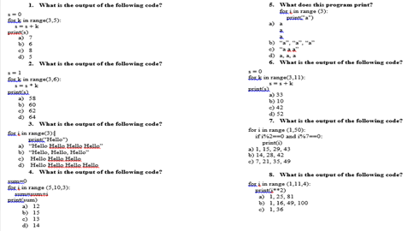 | Тапсырмаларды орындайды  Тапсырмаларды орындайды  Тапсырмаларды орындайды  Тапсырмаларды орындайды | Стикрелер арқылы  Түрлі түсті жалаушалар арқылы  «Бес саусақ» әдісі арқылы  Шапалақтау арқылы бағалайды  Жұлдыздар арқылы бағалайды  Светофор арқылы  Шапалақтау арқылы бағалайды  Жұлдыздар арқылы бағалайды  Шапалақтау арқылы бағалайды  Жұлдыздар арқылы бағалайды | Интернет, моноблок, электронды тақта
   | For | While
  «Әзір» сөзі ағылшын тілінде
  Тақырыптан және цикл денесінен тұратын оператор
  Қай оператордан кейін тік жақшада циклдың қайталану шарты жазылады?
  Бағалау критерийi | Дескриптор
  Алғы шарт цикл операторын өңдеудің кіріктірілген ортасында қолданады. | -параметрлі цикл, соңғы шартты цикл, алғы шартты циклдерді анықтайды
   | - программада кеткен қателіктерді таба алады
  Жабық сұрақтар  (қысқа жауап) | Ашық сұрақтар  (дәлелдеме, мысал, түсініктеме)
  Кім? Не? | Неге екеніне түсініктеме бер
  Келісесің бе? | Неге солай ойлайсың?
  Болды ма? | Айырмашылығы қандай?
  Дұрыспа? | Не болар еді?
Сабақ соңы | -Тақтада шарларымызбен мектебіміздің шалғынын безендірейік. Жасыл - сабақ жақсы өтті, сіз барлық тапсырмаларды оңай орындадыңыз. Сары – сабақ жақсы өтті, бірақ біраз қиындықтар болды. Қызыл - қиындықтар болды  -Мен сіздің жұмысыңызды табыс сызығы арқылы бағалауды ұсынамын. | Кері байланыс жасайды | Светофор       | Интернет, моноблок, электронды тақта

Сабақ №29-30
Бөлім:
Педагогтің аты-жөні
Күні:
Сынып Қатысушылар саны: Қатыспаған саны:
Сабақтың тақырыбы | Алгоритмді бақылау
Сабақтың мақсаты | алгоритм трассировкасын жүзеге асыру
Сабақтың барысы
Сабақ кезеңдері | Мұғалімнің іс- әрекеті | Оқушы әрекеті | Бағалау | Ресурстар
Сабақтың басы | Психологиялық көзқарас  - Балалар, дұрыс, әдемі отырыңдар.  -Бір-біріңе қараңдар.  - Күл.  - Артыңызға бұрылып, күліңіз.  - Көңіл-күйіңіз жақсы ма? Керемет. Күлімсіреу мен жақсы көңіл-күй сабақта көмекшілеріңіз болсын.  - Күн ұзақ көтерілді,  Біздің терезеге қарады.  Бұл бізді сабаққа асығады  Қазір қызықты сабақ  Сабақ басталады  Ол болашақта пайдалану үшін жігіттерге барады.  Барлығын түсінуге тырысыңыз  Білу қызық  -Балалар, күнімізге күлейік, бір-бірімізге күлейік, ал енді барлығына күлімсіреп, жұмыстарыңызға сәттілік тілеймін. | Жаттығуды орындап, бір-біріне жақсылық, жылы тілектер айту  Өлең оқу.  Сабақта бір-біріне сәттілік тілейді | Эмоциялық жағдайды бағалау | Интернет, моноблок, электронды тақта
Сабақтың ортасы | 1 ТАПСЫРМА  «Сен маған,мен саған» әдісі  (С) Оқушыларға үйге өтілетін жаңа сабақтың тақырыбы беріліп, өздері ізденуі керек.  Тақтада жаңа тақырыпқа сай сұрақ тұрады. Сабаққа дайындықпен келген оқушылардан сабақ сұрау, яғни алгаритм дегеніміз не,оның түрлері және алгоритмнің жұмыс істеу қабілетін тексеру, қателерін іздеу және т.б. үшін қолданылатын программаны қадам-қадаммен орындау үдерісі трассировка деп аталады деп айту арқылы сабақтың тақырыбын ашады. («Алгоритм трассировкасы» сөзін блок-сызбаға іліп қоямын). Оқушылармен бірге сабақ мақсатын анықтаймыз.Сабақтың мақсаты таныстырылады. (Сабақтың мақсаты блок-сызбаға ілінеді)  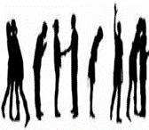  Бағалау критерийі: Алгоритм трассировка және алгоритм ұғымын біледі.  Дескриптор:  -Алгоритм ұғымын мен алгоритм тарссировкасы туралы айта алады.  ҚБ: тиімді кері байланыс  2 ТАПСЫРМА  Жаңа сабақ.  Оқушылардың айтқан мәліметтерін толықтырып,жаңа термин сөздер Quzlet сайтындағы жаңа сөздер мен сабақты түсіндіремін.  Белсенді оқыту әдісі: бекіту және қолданысқа енгізу  3 ТАПСЫРМА  Саралау: тапсырма  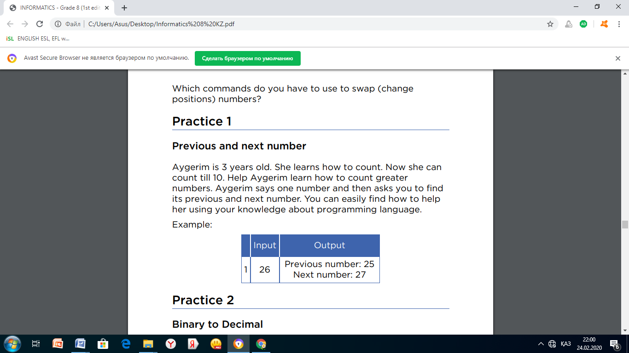  Бағалау критерийі: Алгоритм трассировка құрып, кодын жазады.  Дескриптор:  -Алгоритм трассировка құрып, кодын жаза алады.  ҚБ: тиімді кері байланыс  4 ТАПСЫРМА  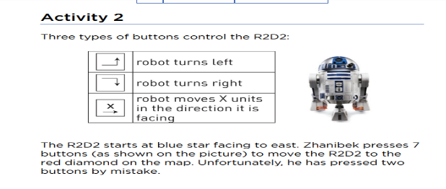  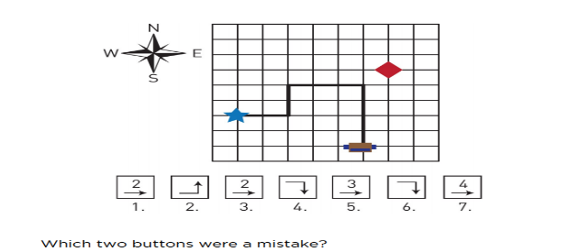  Бағалау критерийі: Жіберген қатені табады.  Дескриптор:  -Қолмен жасалған трассировкадан жіберілген қатені таба алады.  Белсенді оқыту әдісі: Қорытынды шығару жəне есте сақтау  Саралау: қорытынды  5 ТАПСЫРМА  «Кім жылдам» әдісі. Plickers ойыны арқылы тест тапсырмасын орындату.  Дескриптор:  -тиісті сұрақтарға дұрыс жауап береді,  -берілген сөздерді жатқа айта алады.  ҚБ: тиімді кері байланыс беру  Оқушыларға ашық сұрақтар қою  - Алгоритм трассировкасы дегеніміз не?  - Қолмен жасалатын трассировкасы дегеніміз не?  Сабақ барысында блок-сызбаға сабақ тақырыбы, мақсаты және сабақ барысында орындалатын практикалық жұмыстар мен әдістерді орындау барысында сабақтың мақсатына жеткендігіне оқушылар сблок-схема арқылы көз жеткізеді.  Абайдың 175 жылдығын ескеріп өлеңін жатқа айтып, оқушыларға Абайдың қара сөздері жазылған кітапты сыйға тартамын  6ТАПСЫРМА  Өз бетімен жұмыс  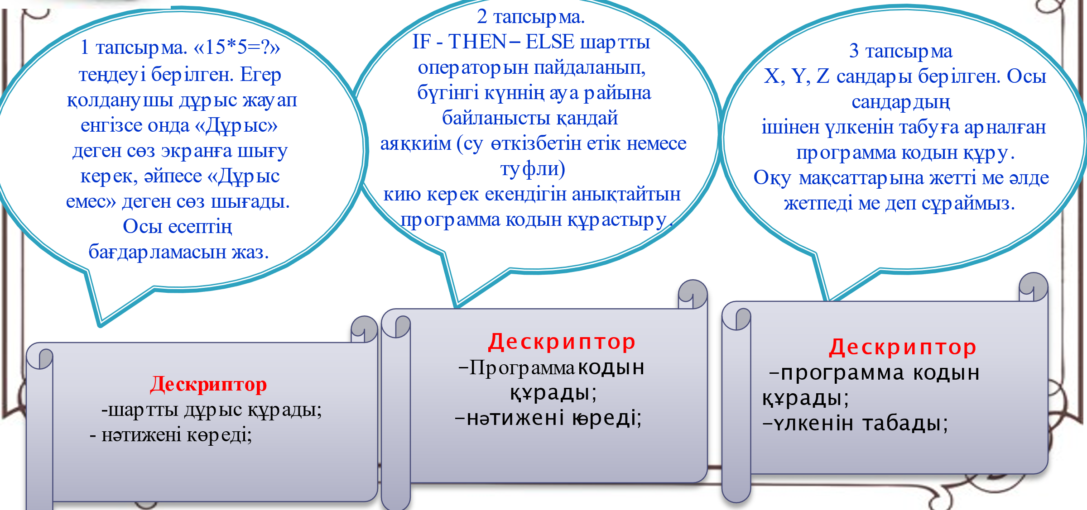  1 тапсырма. «15*5=?» теңдеуі берілген. Егер қолданушы дұрыс жауап енгізсе онда «Дұрыс» деген сөз экранға шығу керек, әйпесе «Дұрыс емес» деген сөз шығады. Осы есептің бағдарламасын жаз.  2 тапсырма.  IF - THEN – ELSE шартты операторын пайдаланып, бүгінгі күннің ауа райына байланысты қандай аяқкиім (су өткізбетін етік немесе туфли)  кию керек екендігін анықтайтын программа кодын құрастыру.  3 тапсырма  X, Y, Z сандары берілген. Осы сандардың  ішінен үлкенін табуға арналған программа кодын құру.  Оқу мақсаттарына жетті ме әлде жетпеді ме деп сұраймыз. | Тапсырмаларды орындайды  Тапсырмаларды орындайды  Тапсырмаларды орындайды  Тапсырмаларды орындайды | Стикрелер арқылы  Түрлі түсті жалаушалар арқылы,  «Бес саусақ» әдісі арқылы  Шапалақтау арқылы бағалайды  Жұлдыздар арқылы бағалайды  Светофор арқылы | Интернет, моноблок, электронды тақта
Сабақ соңы | «Сыныптасына хат» жаттығуы  -Сыныптастарымызға сабақта не істегеніміз туралы хат жазыңыз  -Мен сіздің жұмысыңызды табыс сызығы арқылы бағалауды ұсынамын.  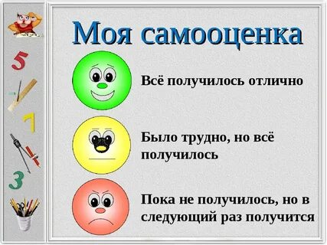 | Бір біріне жазады | Өзін-өзі бағалау | Интернет, моноблок, электронды тақта

Сабақ № 31-32
Бөлім:
Педагогтің аты-жөні
Күні:
Сынып Қатысушылар саны: Қатыспаған саны:
Сабақтың тақырыбы | Ойынның бастапқы бетін құру
Сабақтың мақсаты | Практикалық жұмыс. Python - да циклдармен жұмыс  Өз бетінше шығаруға арналған есептерді шығару
Сабақтың барысы
Сабақ кезеңдері | Мұғалімнің іс- әрекеті | Оқушы әрекеті | Бағалау | Ресурстар
Сабақтың басы | Психологиялық көзқарас  Қайырлы таң. Күн басталды  Ең алдымен, біз жалқаулыққа жетелейміз.  Сабақта есінеме  Бірақ жұмыс істе және оқы.  Сабақта ынталы бол  Сабырлы және мұқият болыңыз.  Бәрін жаз, артта қалма,  Үзіліссіз тыңдаңыз.  Ашық, анық сөйлеңіз  Барлығын түсінікті ету үшін.  Жауап бергіңіз келсе  Қолды көтеру керек  - Вимс  «Шеңберге шығу»  Топ шеңбер құрып, қол ұстасып, қатты қозғалады. Қатысушылардың бірі (белгілі бір себептермен сабақ кезінде оқшауланып қалған адам немесе, керісінше, көшбасшы) шеңбердің артында қалып, шеңберге кіруге тырысады. Егер ол сәтті болса, топ оны шапалақпен қарсы алады, егер жоқ болса, онда бірнеше әрекеттен кейін топтың өзі оны шеңберге өткізеді және оны қарсы алады. | Жаттығуды орындап, бір-біріне жақсылық, жылы тілектер айту | Эмоциялық жағдайды бағалау | Ресурстар
Сабақтың ортасы | 1 ТАПСЫРМА  Нұсқа 1  1. Нөлмен аяқталатын бүтін сандар қатары келтірілген. Алдымен  а) қатардағы барлық сандардың қосындысын табыңдар;  б) қатардағы барлық сандардың санын анықтаңдар.  Есепті while циклдық құрылымын қолдана отырып шығарыңдар.  1.  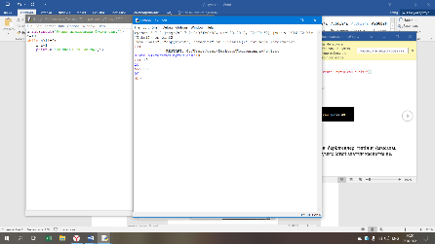  2. Нақты сан берілген – 1 кг кәмпит құны. 1, 2, … 10 кг кәмпит құнының бағасын шығаратын программа құрыңдар.  Есепті for циклдық құрылымын қолдана отырып шығарыңдар.  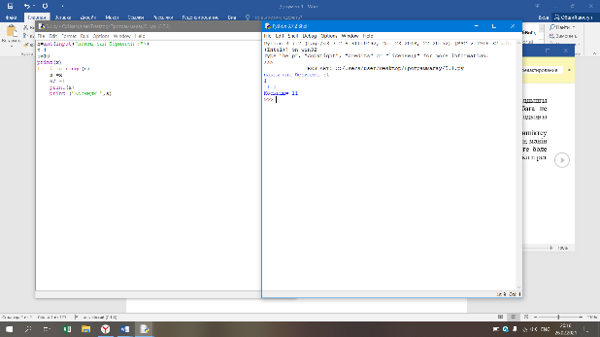  2 ТАПСЫРМА  Нұсқа 2  1. Оң санмен аяқталатын теріс сандар қатары берілген. Тізбектегі барлық сандардың арифметикалық ортасын табу керек (оң сан есепке алынбайды).  Есепті while циклдық құрылымын қолдана отырып шығарыңдар.  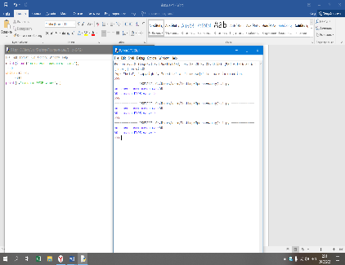  2. A және B (A<B) екі сан берілген. А-дан В-ға дейінгі бүтін сандар қосындысын табатын программа құрыңдар.  Есепті for циклдық құрылымын қолдана отырып шығарыңдар.  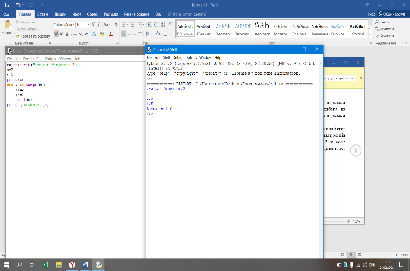 | Тапсырмаларды орындайды  Тапсырмаларды орындайды  Тапсырмаларды орындайды | Стикрелер арқылы  Түрлі түсті жалаушалар арқылы  «Бес саусақ» әдісі арқылы  Жұлдыздар арқылы бағалайды | Сүйемелдеу ән, топқа бөлу үшін түрлі-түсті стикерлер, Интернет, моноблок, электронды тақта
 | - Сізге не ерекше қызықты болды?  -Тақтада гүл шоқтарымен мектебіміздің шалғынын безендірейік. Жасыл - сабақ жақсы өтті, сіз барлық тапсырмаларды оңай орындадыңыз. Сары – сабақ жақсы өтті, бірақ біраз қиындықтар болды. Қызыл - қиындықтар болды  -Мен сіздің жұмысыңызды табыс сызығы арқылы бағалауды ұсынамын. | Әр оқушының партасында қызыл, сары, жасыл гүлдер бар. Олар өздеріне ұнайтын түсті гүлді жапсырады. | Светофор       | Интернет, моноблок, электронды тақта

Сабақ №33-34
Бөлім:
Педагогтің аты-жөні
Күні:
Сынып Қатысушылар саны: Қатыспаған саны:
Сабақтың тақырыбы | Информатика білгірлері мен тапқырлары
Сабақтың мақсаты | Циклдік программалау, прметрі бар циклдер, циклдің алғы шарты «дейін», циклдің ілесу шарты «әзірше» тақырыптары алған білімдерін қорытындылау, жинақтау
Сабақтың барысы
Сабақ кезеңдері | Мұғалімнің іс- әрекеті | Оқушы әрекеті | Бағалау | Ресурстар
Сабақтың басы | Психологиялық көзқарас  Қайырлы таң. Күн басталды  Ең алдымен, біз жалқаулыққа жетелейміз.  Сабақта есінеме  Бірақ жұмыс істе және оқы.  Сабақта ынталы бол  Сабырлы және мұқият болыңыз.  Бәрін жаз, артта қалма,  Үзіліссіз тыңдаңыз.  Ашық, анық сөйлеңіз  Барлығын түсінікті ету үшін.  Жауап бергіңіз келсе  Қолды көтеру керек  - Вимс  «Шеңберге шығу»  Топ шеңбер құрып, қол ұстасып, қатты қозғалады. Қатысушылардың бірі (белгілі бір себептермен сабақ кезінде оқшауланып қалған адам немесе, керісінше, көшбасшы) шеңбердің артында қалып, шеңберге кіруге тырысады. Егер ол сәтті болса, топ оны шапалақпен қарсы алады, егер жоқ болса, онда бірнеше әрекеттен кейін топтың өзі оны шеңберге өткізеді және оны қарсы алады. | Жаттығуды орындап, бір-біріне жақсылық, жылы тілектер айту | Эмоциялық жағдайды бағалау     | Ресурстар
Сабақтың ортасы | Сайыс кезеңдері: Бұл сайыс 8 кезеңнен тұрады:  І кезең. «Таныстыру» (командалар өз атын, ұранын және жасаған эмблемаларын таныстырады).  ІІ кезең. «Кім епті?» (команданың бір мүшесі шығып, өзгелерге заттық сипаттаманы айтады, команда мүшелері сипаттама бойынша зат атауын табу керек)  ІІІ кезең. «Кім жүйрік?» (алдарыңызға берілген құралдар мен жабдықтарды дербес компьютерге жалғау керек. Жалғанған компьютер дыбыстық, жеке файлдармен жұмысты қамтамасыз ете алуы тиіс. Тапсырманы орындауға 4 минут уақыт беріледі).  IV кезең. Үй тапсырмасы. Компьютерге байланысты таныстырылым құру.  Шарты: таңдап алынған тақырып бойынша презентация құрады. Бұл презентация жай презентация емес. Презентация құру барысында анимацияларды пайдалана отырып, эффект беру. 1-3 бет болатын презентация. 5 минут уақыт беріледі.  V кезең. «Ойлы болсаң озып көр». Әр командаға 4 жұмбақтан жасырылады. Әр ойыншының көздері жабық қалпында жұмбақтың жауаптарын тауып, сол сөзді құрастырулары тиіс болады.  VI кезең. «Тапқырлық» сұрақ – жауап  ҮІІ кезең. «Ширату» Компьютердің айналасындағы әзіл - қалжыңдар.  VІIІ кезең. Қорытынды, марапаттау.  Бүгінгі кеште өз білімдерімен сайысқа түскелі келіп отырған сайыскерлерімізді таныстырып өтелік. 7 - 8 сынып оқушыларынан құрылған «Google» тобы, «Интерфейс» тобы, «Эврика» тобы  І кезеңі. Таныстыру (командалар өз атын, ұранын және жасаған эмблемаларын таныстырады).  1 топ.Топтың аты: Болашақ  Топтық ұраны: Болашық тобы алға!  Биіктерге самға  Достығымыз барда  Жүреміз тек алда!  2 топ.Топтың аты: «Паскаль»  Топтық ұраны:  Қандай сынақ болса дағы беріспе,  Әрқашанда ұмтыла біл жеңіске.  3 топ. «Принтер»  Топтың ұраны:  Сәттілік тілейміз біз жарыста.  Қане, достым сенде сайыстан қалыспа!  «Принтерміз» Чарлз Беббидж құраған,  Тайсалмаймыз компьютерлік тартыста  ІІ кезеңіміз «Кім епті?». Сайыстың шарты бойынша әрбір командаға 6 сөз көрсетіледі. Команданың әрбір мүшесі шығып, өзгелерге заттық сипаттаманы айтады, команда мүшелері сипаттама бойынша зат атауын табу керек. Әрбір дұрыс жауапқа 10 ұпай.  ІІІ кезең. «Кім жүйрік?».  Армандарға қол созумен келеміз,  Өмір теңіз жүзіп келеді кемеміз.  Білімменен қаруланған тобымыз,  Қарсыласты қалайда біз жеңеміз, - деп, сайыскерлерімізге сәттілік тілейміз.  ІІІ кезең. «Кім жүйрік?». Алдарыңызға берілген құралдар мен жабдықтарды дербес компьютерге жалғау керек. Жалғанған компьютер дыбыстық, жеке файлдармен жұмысты қамтамасыз ете алуы тиіс. Тапсырманы орындауға 4 минут уақыт беріледі.  IV кезең. «Үй тапсырмасы». Компьютерге байланысты таныстырылым құру.  Сайыстың шарты: таңдап алынған тақырып бойынша презентация құрады. Бұл презентация жай презентация емес. Презентация құру барысында анимация, эффект беру отырып, 1-3 бет болатын презентация құру. Қорғауға 5 минут уақыт беріледі.  V кезең. «Ойлы болсаң озып көр». Әр командаға 4 жұмбақтан жасырылады. Әр ойыншының көздері жабық қалпында жұмбақтын жауаптарын тауып, сол сөзді құрастырулары тиіс.  VI кезең. «Тапқырлық»  Келесі кезеңді бастайық  Ұяшықтарды ашайық.  Асығыстық қылмаймыз,  Ұпайларды жинаймыз –  Бұл кезеңде берілген 1 минут ішінде дұрыс әрі жылдам жауап беруі тиіс. Әр дұрыс жауапқа 1 ұпайдан беріледі.  І топ  1. Ақпаратты шығару құрылғысы (Принтер)  2. Жалпы желіге қосылу үшін қажетті құрылғы (Модем)  3. Ақпаратты өңдеу құрылғысы (Процессор)  4. Дыбыс жазу құрылғысы (микрофон)  5. Адам денсаулығына зиянды компьютер құрылғысы (Монитор)  6. Орындаушы орындай алатын командалар тізбегі (Алгоритм)  7. Ең алғашқы ЭЕМ 1946 жылы қай қалада пайда болды (АҚШ-та)  8. Ақпараттың ең кіші өлшем бірлігі (бит)  9. Белгілі бір атпен жазылған мәліметтер жиынтығы (файл)  10. Деректерді сақтауға арналған құрылғы (жады)  ІІ топ  1. Компьютердің атасы деп кімді айтамыз? (Чарльз Бэббидж)  2. Компакт дискіні оқуға арналған құрылғы (CD - ROM)  3.Меңзердің артындағы символды өшіру пернесі (Delete)  4. Компьютерде орындалатын программалар қандай топтарға жіктеледі? (Жүйелік, қолданбалы, программалау).  5. Дүние жүзіндегі ең бай адам? (Билл Гейтс)  6. Аталған байттар тізбегі (файл)  7. Компьютердің миы ол (Процессор)  8. Вирустың кері әсерін жоятын программа (Антивирус )  9. Бос орын қалдыру пернесі (пробел)  10. Стандартты программалар (Блокнот, Word Pad, Paint, Калькулятор)  ІІІ топ  1. ЭЕМ - нің даму тарихы неше буыннан тұрады (5)  2. Ақпарат сөзі қай тілден шыққан (латын)  3. Ақпараттық процестерді жүзеге асыратын негізгі құрал (компьютер)  4. Адам көзі мен монитор арасындағы ара қашықтық қанша болу керек? (60 - 70 см)  5. 1 Кбайт қанша байтқа тең (1024 байт)  6. Меңзердің сол жағындағы символды өшіретін перне (Backspase)  7. Компьютермен жұмыс жасауды жеңілдететін қосымша құрылғы (тышқан)  8. Сандардың аталу және жазылу тәсілі (санау жүйесі)  9. Ең алғашқы программа жазған ғалым (Ада Лавлейс)  10. Принтер түрлері (Лазерлік, матрицалық, сия бүріккіш)  ***************************  VІІ кезең. «Ширату». Бұл кезеңде әр команданың бір мүшесі шығып, компьютерге байланысты 3 әзілін ортаға салады. Әзілдері ұнамаған топтар шығып отырады.  ***************************  Көрермен жиналған бұл тамашаға,  Құр қарап, жым отыру жараса ма,  Туыс, досқа, сыныптас таныс емес,  Соқ қолыңды білімді жас талапқа.  Қолыңды бекерге бос, соға берме,  Ойсыз, соқыр сезімнің соңына ерме.  Зерделеп, сұрақ - жауап санаңа түй,  Сонда ортақ боласың, бар жеңіске.  VІIІ кезең. Қорытынды, марапаттау.  Ал әділ қазылар алқасы сіздердің ойларыңызды білсек.  Информатика нық басып ғаламатта,  Ой бөлісіп заманды саралапты.  Қош болыңдар, қымбатты көрермендер,  Қайта айналып көріскенше саламатта.  Бүгінгі кешіміз осыменен аяқталды! Баршаңызға көп - көп рахмет! | Тапсырмаларды орындайды  Тапсырмаларды орындайды  Тапсырмаларды орындайды  Тапсырмаларды орындайды | Стикрелер арқылы  Түрлі түсті жалаушалар арқылы,  «Бес саусақ» әдісі арқылы  Шапалақтау арқылы бағалайды  Жұлдыздар арқылы бағалайды  Светофор арқылы | Сүйемелдеу ән, топқа бөлу үшін түрлі-түсті стикерлер, Интернет, моноблок, электронды тақта
 | -Сабағымызды қорытындылаймыз  -Тақтада гүл шоқтарымен мектебіміздің шалғынын безендірейік. Жасыл - сабақ жақсы өтті, сіз барлық тапсырмаларды оңай орындадыңыз. Сары – сабақ жақсы өтті, бірақ біраз қиындықтар болды. Қызыл - қиындықтар болды  -Мен сіздің жұмысыңызды табыс сызығы арқылы бағалауды ұсынамын. | Әр оқушының партасында қызыл, сары, жасыл гүлдер бар. Олар өздеріне ұнайтын түсті гүлді жапсырады. | Светофор | Интернет, моноблок, электронды тақта      

Пайдаланылған әдебиеттері тізімі:

Мұғалімдер үшін:
- Баймұхаметов Б. Информатика негіздері (әдістемелік құрал). — Алматы: «Мектеп», 2020. — 112 б.
➤ www.mektep.kz
Бөлім: §4–§6. Python тіліндегі алғашқы қадамдар — бет: 35–52
- Мұхамеджанова Т.Ж., Саттарова С.Ә. Python тілінде программалау негіздері. — Алматы: Ulagat, 2021. — 154 б.
➤ ulagat.kz
Бөлім: 1.2–1.4. Айнымалылар, шарттар, цикл — бет: 18–42
- Әбдіқадырова А.С. Жаңартылған білім мазмұны жағдайында информатика пәнінен сабақ беру ерекшеліктері. – НЗМ, 2020. — 98 б.
➤ ncmep.edu.kz
Бөлім: Практикалық оқыту стратегиялары — бет: 64–76
- Құлжабаева Қ. Оқушылардың алгоритмдік ойлауын дамыту жолдары // Ғылыми-әдістемелік жинақ. — Астана: 2022. — 87 б.
➤ ustaz.kz
Бөлім: Python негізінде тапсырма құрастыру — бет: 21–39
- W3Schools. Python Tutorial for Teachers.
➤ https://www.w3schools.com/python/
Тараулар: Variables, Data Types, Conditions — онлайн форматта.
- Codecademy. Python for Educators
➤ https://www.codecademy.com/learn/learn-python-3
Lessons: 1–4. Syntax, Input, Loops
- Python.org. Beginner’s Guide for Teachers
➤ https://docs.python.org/3/
Бөлім: Tutorial → 3.1–3.3. Variables, Expressions
- Білім беру ресурстары платформасы – BilimLand.kz
➤ https://www.bilimland.kz/kk
Сабақ: «Программалау тілдері – Python»
Беттер: Интерактивті сабақ 1–10

Оқушылар үшін (6–7 сынып):
- Балапанов Е.Қ., Бөрібаев Б., Дәулетқұлов А.Б. Информатика: 6-сынып оқулығы. — Алматы: «Атамұра», 2020. — 160 б.
➤ https://www.atamura.kz
Бөлім: §7–§12. Python негіздері — бет: 48–95
- Балапанов Е.Қ., Бөрібаев Б. Информатика: 7-сынып оқулығы. — Алматы: «Атамұра», 2021. — 180 б.
Бөлім: §5–§9. Айнымалы, шарт, цикл — бет: 67–112
- Саттарова С.Ә. Python тілін бастауыш деңгейде үйрену. — Алматы: «Фолиант», 2021. — 128 б.
➤ https://www.foliant.kz
Бөлім: 2.1–2.4. Есептер шығару — бет: 31–68
- MyEdu.kz – Онлайн сабақтар мен жаттығулар
➤ https://myedu.kz
Сабақ: Python программалау тілі (6–7 сынып)
- Ustaz.kz – Информатика пәніне арналған презентациялар, жұмыс дәптерлері
➤ https://ustaz.kz
Тақырып: Python негізіндегі есептер — практикум
- Python.org – Python for Beginners (оқушыларға арналған)
➤ https://www.python.org/about/gettingstarted/
Бөлім: Basics → Hello, Variables, Input/Output
- YouTube арнасы: "QazaqCode" – Қазақ тілінде Python тілін үйрену видеосабақтар
➤ https://www.youtube.com/@QazaqCode
Бөлімдер: Сабақ 1–10 – Түсінікті, визуалды практика

